Tema: Bollkontroll, passningar, vändningar

Organisation:
Yta: 25x25 meter
8-12 spelare
1 boll per grupp

Anvisningar:
Bollhållare i varje grupp startar att driva bollen mot den centrala kon, rundar kon med en vändning och sätter passning till spelare två i motsatt led.

Utveckla:
Insida-insida, Insida höger-utsida vänster
Utveckla egna varianter
Sätt in spelare på dom fyra centrala konorna. Bollhållare passar till centralspelaren som sätter tillbaka pass och startspelare skall nu utmana passiv försvarsspelare

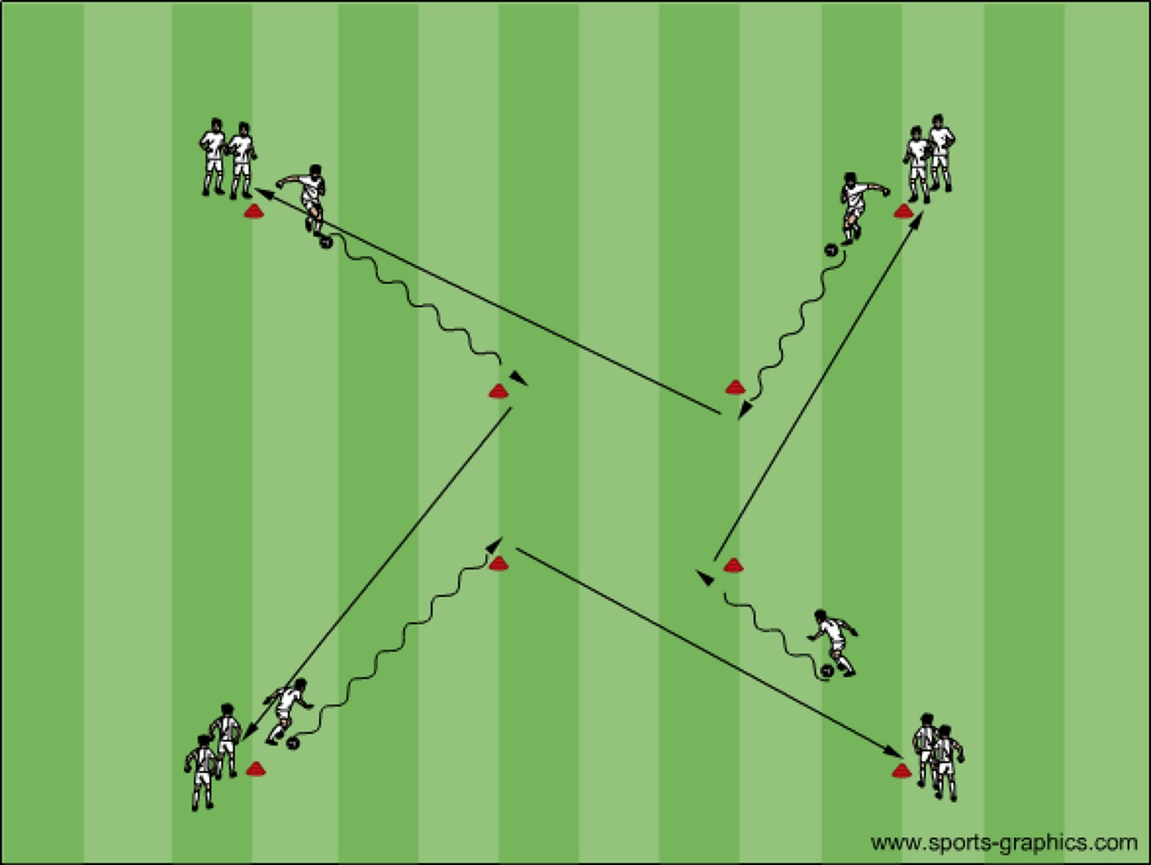

Tema: Kollektiva anfallsmetoder, Passningsspel, återerövring

Organisation:
Yta: 25x25 meter
10-12 spelare
7+1 mot 3 försvarare

Anvisningar:
Spela 7 mot 3 på den stora ytan. Poäng erhålles när man hittar passning till den spelare som är fast i den centrala zonen. Försvarsspelarna skall försöka pressa och täcka så bollhållande lag inte hittar in passningen. Det är bara den centrala spelaren som får vistas i den centrala zonen. Vinner försvararna bollen så kan dom ta poäng genom att snabbt driva bollen utanför stora kvadraten, vilket leder till snabb återerövring av det röda laget

Utveckla:
7 pass inom laget innan poäng kan göras på den centrala spelaren
Den centrala spelaren gör medtag ur zon och byter plats med den som slog passningen
Ta bort centrala spelaren och jobba med instick i zonen till inlöpande spelare

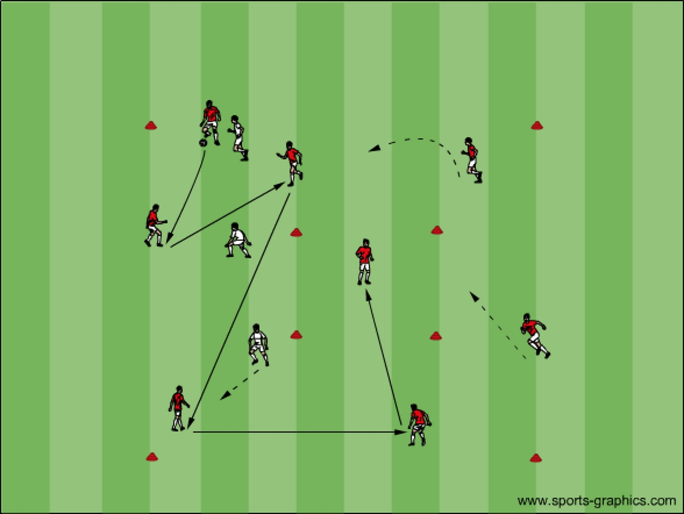
Tema: Anfallsspel, passning, mottagning, rörelse, kombinationer

Organisation:
Yta: som straffområdet
Hela truppen
Arbeta parvis om en boll

Anvisningar:
Bollhållare försöker hitta kompis i rörelse med passning, utan att krocka med dom andra paren. Passning får ej slås på stillastående spelare. Bollen slås på yta eller in på spelare i fart

Utveckla:
Pass-tillbakasspel-pass på yta
Distinkta pass genom två andra par (öppen dörr)
Använd två försvarsspelare
Sök passning till någon av dom vita spelarna och gå på avslut
Bollhållare söker pass till vit spelare som spelar tillbaka till spelare två som sätter ett instick till spelare ett för avslut
Utveckla egna varianter

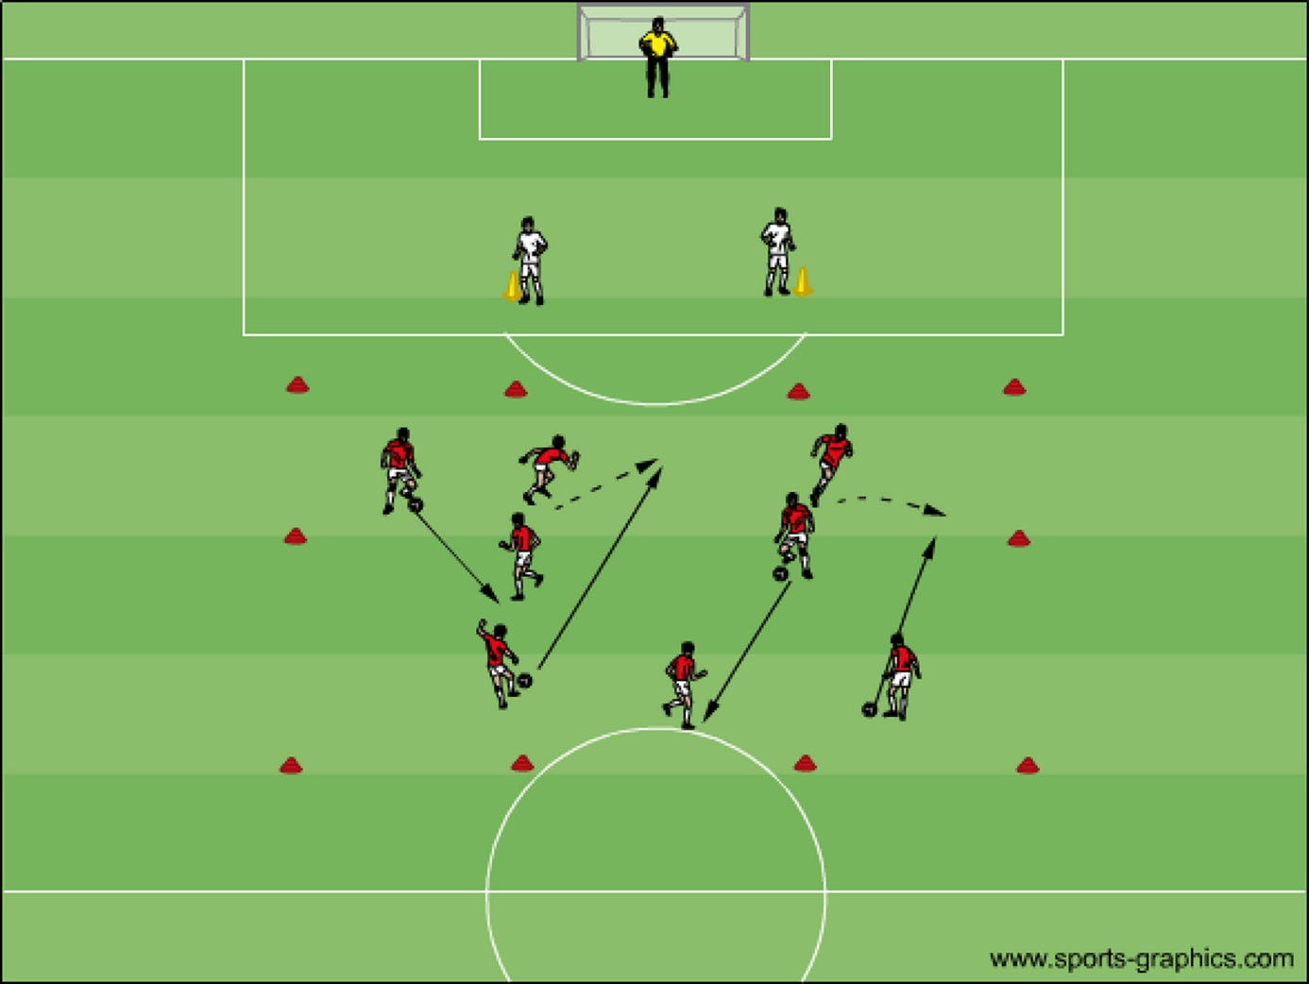
Tema: Passning, avståndsbedömning

Organisation:
8 spelare, 1-2 bollar

Anvisningar:
Röd bollhållare passar bollen till den vita centrala spelaren som spelar tillbaka ett väggspel till röd spelare som flyttat sig runt kon och sätter därefter en längre pass till nästa röda spelare, som upprepar samma mönster med sin centrala spelare

Utveckla:
Röd spelare passar boll till vit spelare som gör tillbakaspel och blir därefter passiv försvarare och pressar den röda spelaren, samtidigt ger den övre vita spelaren en passningsvinkel för passning och väggspel som tidigare, innan den längre passningen slås
Använd även den övre diagonala spelaren
Hitta egna kombinationer

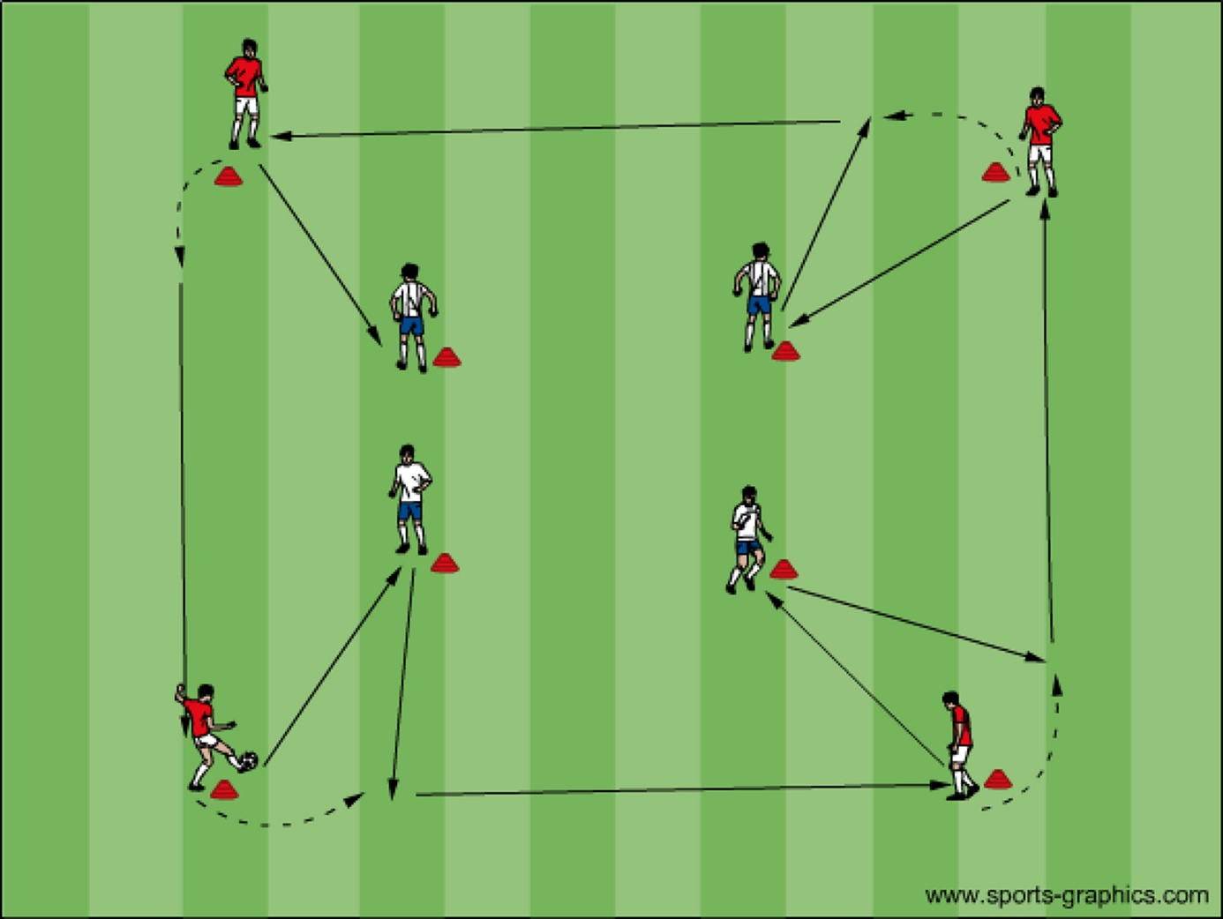

Tema: Djupledsspel

Organisation:
8 spelare, en djup plan 30x15 meter

Anvisningar:
Spel 3 mot 3 med 2 spelare på kortlinjen. Bollhållande lag försöker hitta djupledsspel på dom vita spelarna eller på egna djupledslöpningar

Utveckla:
Använd 1 extra spelare i bollhållande lag
Ge extra poäng för lyckad djupledsspel inom laget
Sök den vita spelaren som spelar tillbaka bollen till någon inom laget och övriga spelare skall ta djupledslöpning in bakom den vita spelaren för poäng

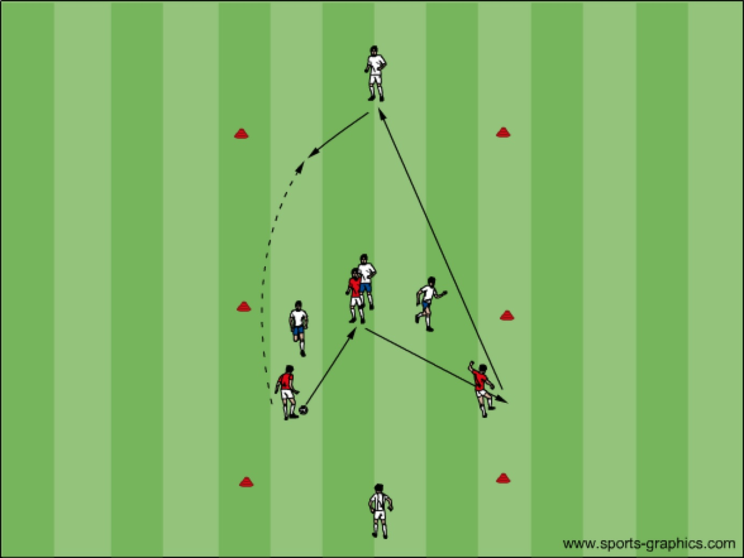

Tema: Passningsspel, hitta vinklar

Organisation:
6-8 spelare, djup yta 15x30 meter

Anvisningar:
2 spelare har fasta positioner längst bak i båda riktningarna och 4 fria spelare centralt. Bollhållare startar övningen genom att passa någon mötande felvänd spelare som spelar tillbaka, därefter skall dom 4 centrala spelarna flytta bollen till den andra sidan genom passningar i vinkel till varann och nå den fasta spelaren på andra sidan. Bollen får inte spelas i sidled och felvänd spelare får ej vända upp.

Utveckla:
Begränsa ytan
Sätt in en försvarsspelare centralt
Fyll på med ytterligare en spelare på varje sida och 1försvarare till. Den spelare som startar spelet får följa med laget i passningsspelet, dvs 5 mot 2

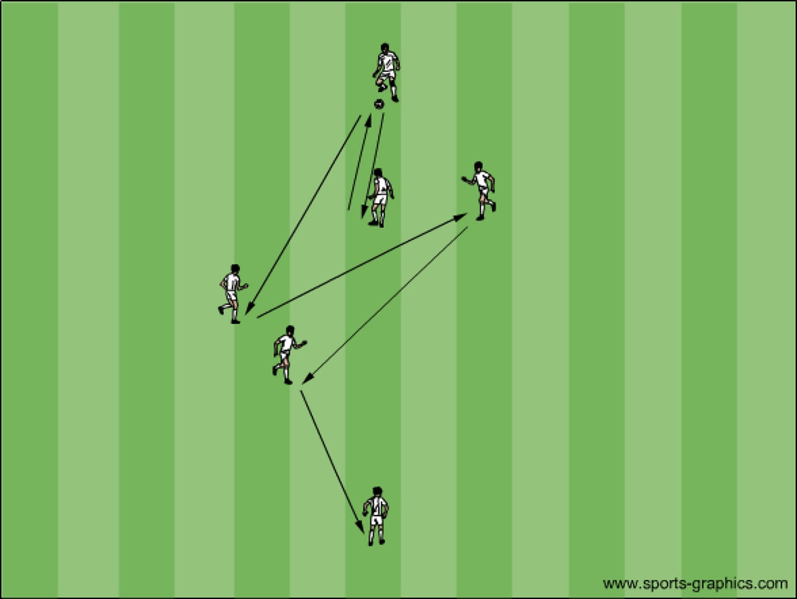
Tema: Mottag/vändning, finter

Organisation:
12 spelare, 4 bollar

Anvisningar:
Dela in två par innanför kvadraten som spelar 1 mot 1. Övriga spelare fördelar sig två och två mellan varje konor enl skiss. En spelare på varje sida har boll, den andra spelaren utan.
Starta övningen genom att röd spelare söker en passning från någon av bollhållarna på utsidan och gör mottag/vändning och hittar en passning till någon utan boll.

Utveckla:
Passiv försvarare
Aktiv försvarare

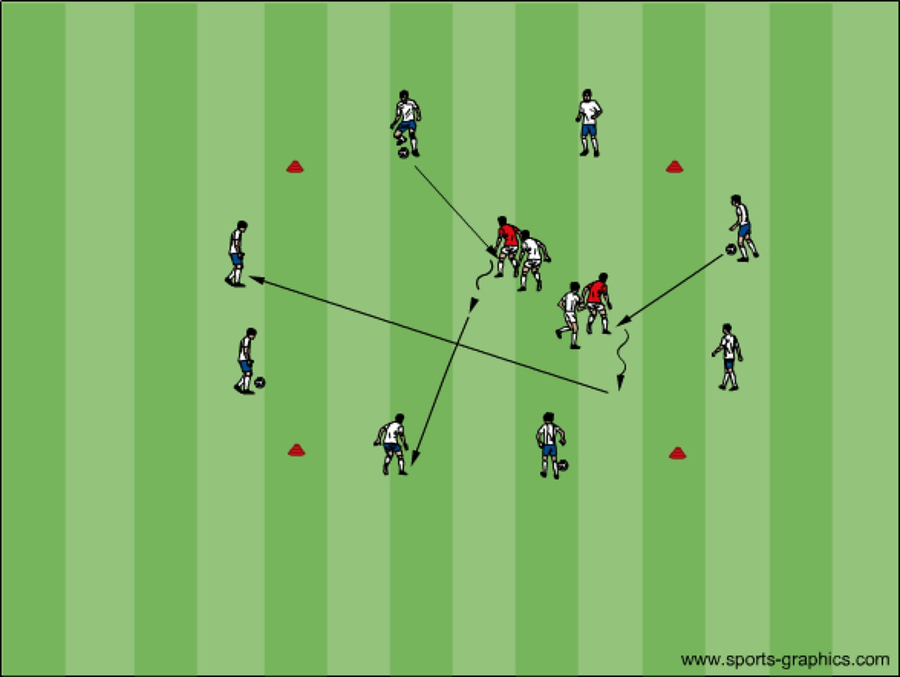

Tema: Passningsspel, vinklar, återerövring

Organisation:
14 spelare, 10 mot 4

Anvisningar:
8 anfallsspelare utanför yta och 2 spelare i ytan mot 4 försvarsspelare inne i ytan. Det röda laget skall försöka hålla bollen inom laget mellan varandra. spelare utanför har 2 tillslag och dom centrala 1 tillslag. Hitta snabbt passningsspel och vinklar

Utveckla:
Använd två bollar
Dom centrala spelarna byter plats med den spelare dom passar till utanför, som i sin tur tar med bollen in i ytan och hittar en ny pass.
Begränsa antal pass på en yta innan en spelvändning måste ske
Trigger för försvarsspelarna är att vinner dom bollen får dom poäng för när alla 4 spelare varit inblandad i passningsspel, alltså dom spelar 4 mot 2 inne i ytan eller så fort dom vinner bollen skall dom försöka driva bollen utanför ytan och då måste samtliga röda spelare försöka återerövra bollen

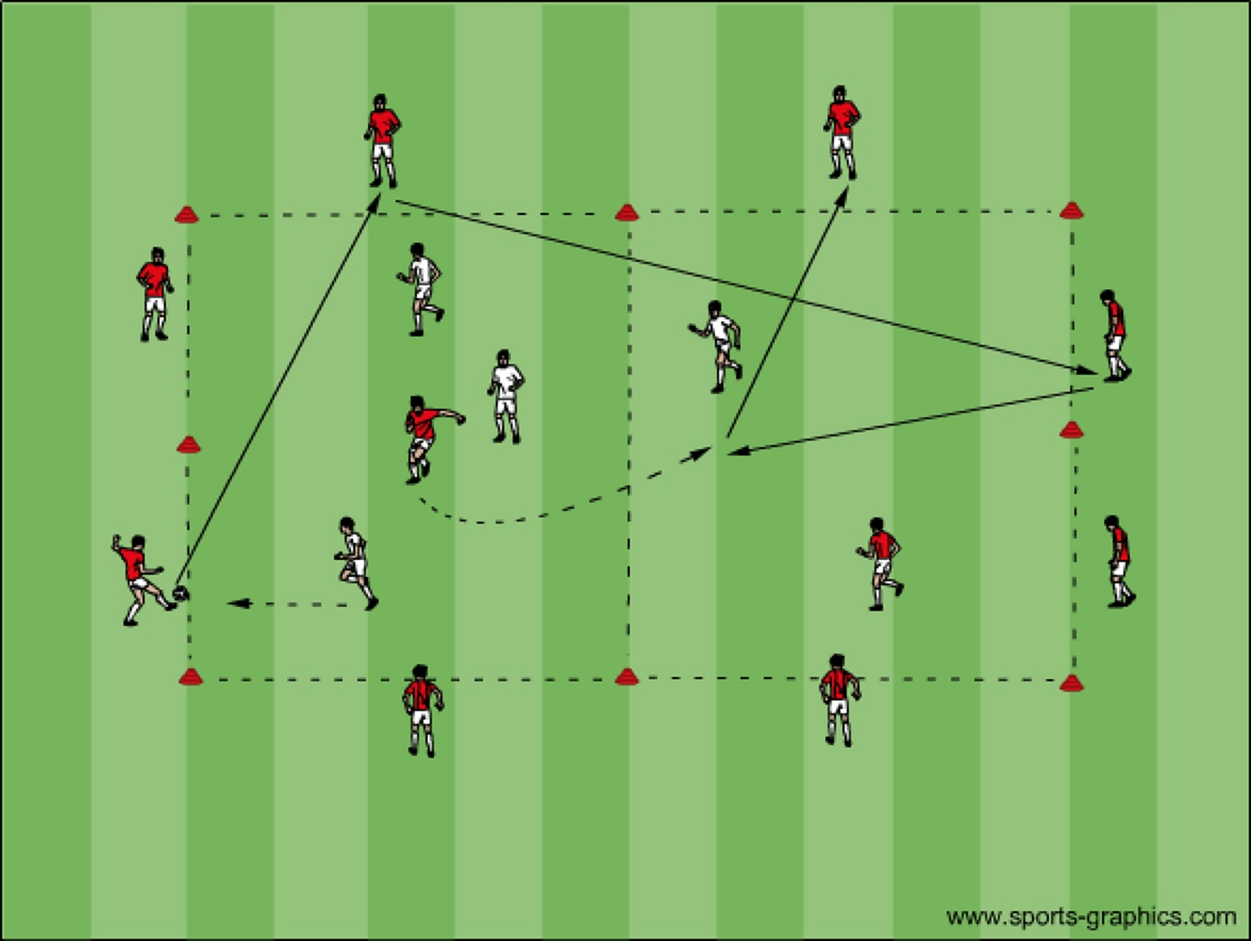
Tema: Passningar, kombinationsspel

Organisation:
7 spelare enl skiss

Anvisningar:
Bollhållare startar övningen genom att sätta in bollen till en av dom två centrala spelarna. Därefter tar spelaren som slog passningen en liten löpning och erbjuder tillbakaspel i vinkel/vägg och sätter en längre pass på spelare i övre hörnet som i sin tur söker passning till den andra centrala spelaren osv. Platsskiften är enl dom röda markeringarna. Dvs dom centrala spelarna går av vid den kon som spelare man spelade vägg med kom ifrån och spelare som tar emot väggpass och sätter den längre passningen går in centralt

Utveckla:
Använd 1 tillslag
Ha en passiv försvarare centralt

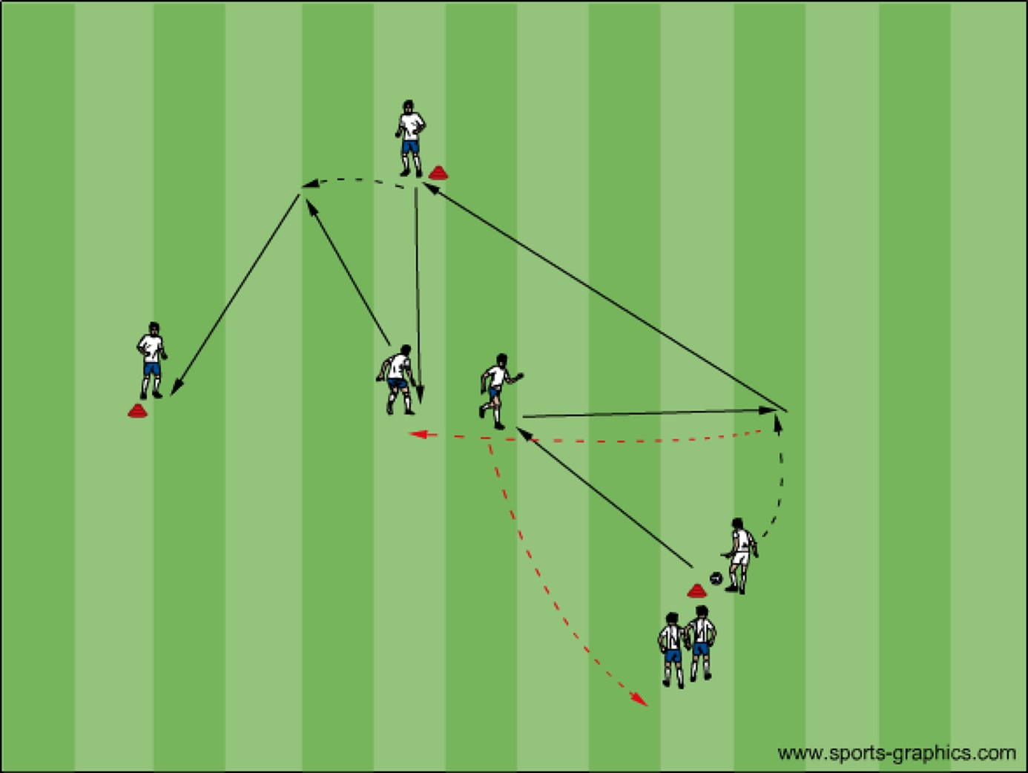

Tema: Passningar

Organisation:
Fyra spelare per grupp, en boll

Anvisningar:
Röd bollhållare spelar passning till den vita spelaren som är fast. Vita spelaren spelar därefter ett tillbakaspel till den mötande röda spelaren, som släpper bollen mellan bena och rör sig ut mot någon av dom yttre konorna. Röd spelare nr 2 får bollen och spelar ett väggpass med röd spelar nr 1 och därefter spelar röd spelare ner bollen till vit spelare och övningen vänder med undantag att denna gång rör sig den röda spelaren nr 2 till motsatt kon. Byt uppgift på den vita spelaren efter 2 minuter

Utveckla:
Variera avstånd på passningarna

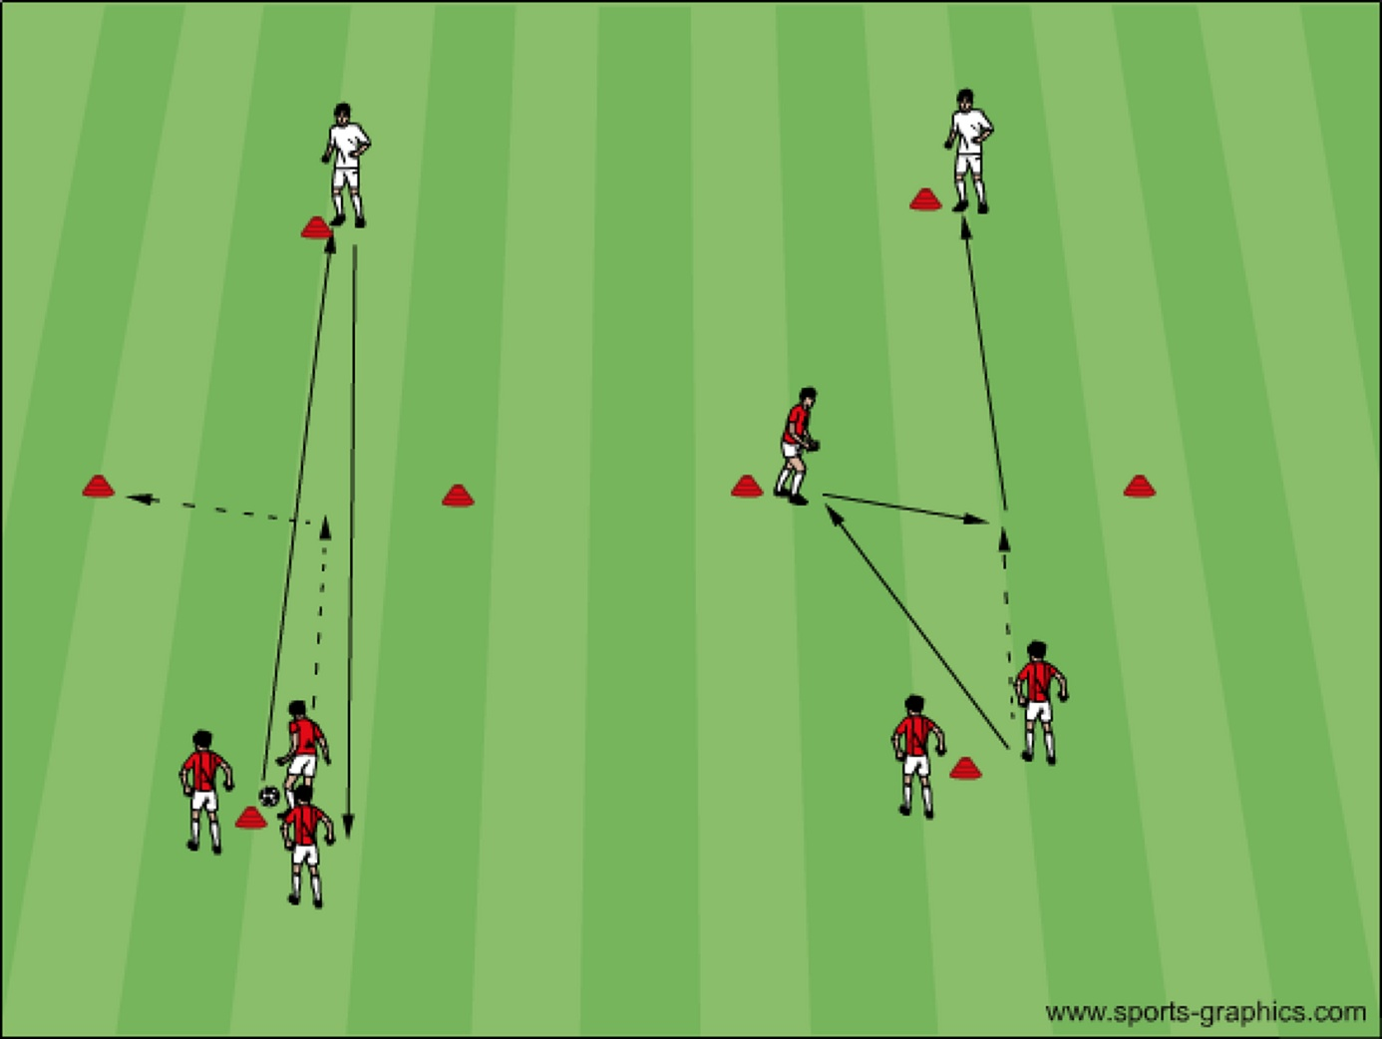

Tema: Passningar, kombinationsspel

Organisation:
4 spelare, 1 boll

Anvisningar:
Röd bollhållare spelar bollen till röd 2, som spelar tillbaka, röd 1 spelar då till vit diagonalt, samtidigt som röd 2 löpt runt kon och får bollen av den vita spelaren, gör ett nytt tillbakaspel och rundar kon på nytt och får pass i vinkel av den vita spelaren. därefter vänder övningen mot andra hållet. Endast dom röda spelarna som är aktiva i rörelse

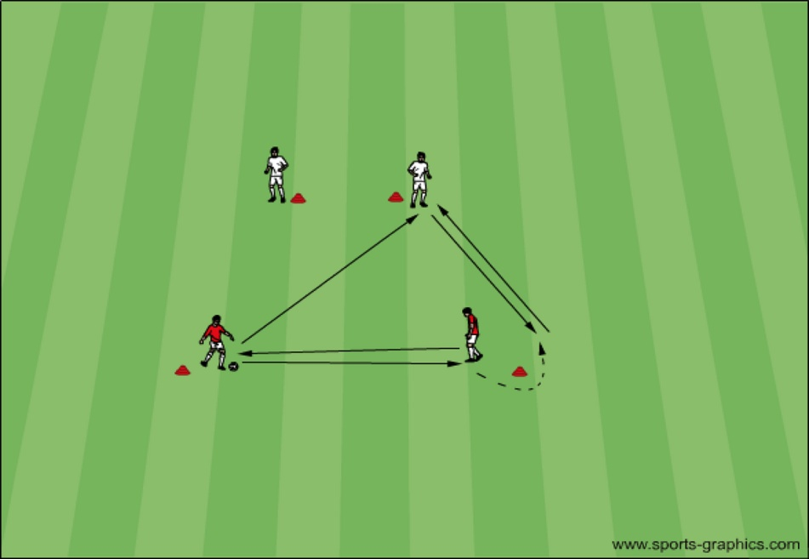

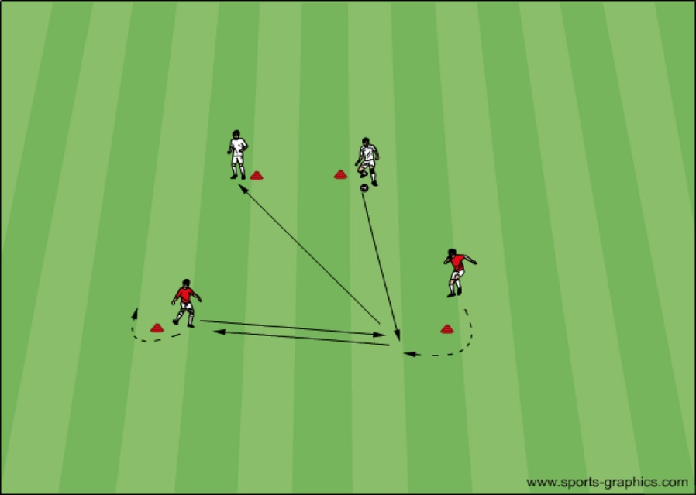
Tema: Passningar, kombinationsspel

Organisation:
4 spelare, 1 boll

Anvisningar:
Röd bollhållare spelar bollen till röd 2, som spelar tillbaka, röd 1 spelar då till vit diagonalt, samtidigt som röd 2 löpt runt kon och får bollen av den vita spelaren, gör ett tillbakaspel och rundar kon på nytt. Den vita spelaren spelar diagonalt till röd spelare 1. Övningen vänder mot andra hållet. Endast dom röda spelarna som är aktiva i rörelse

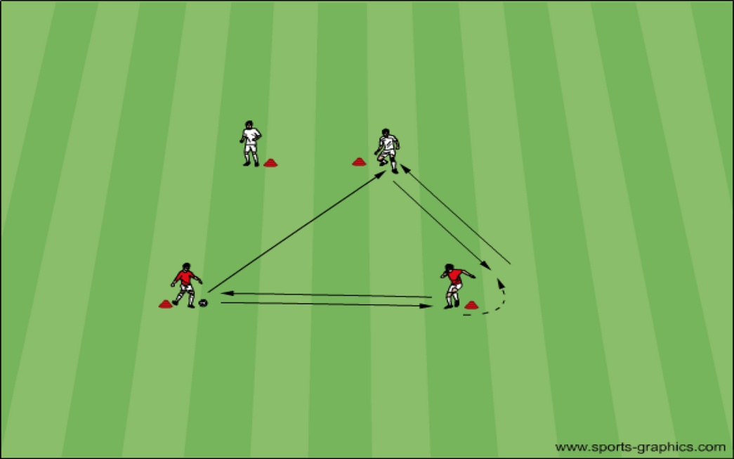
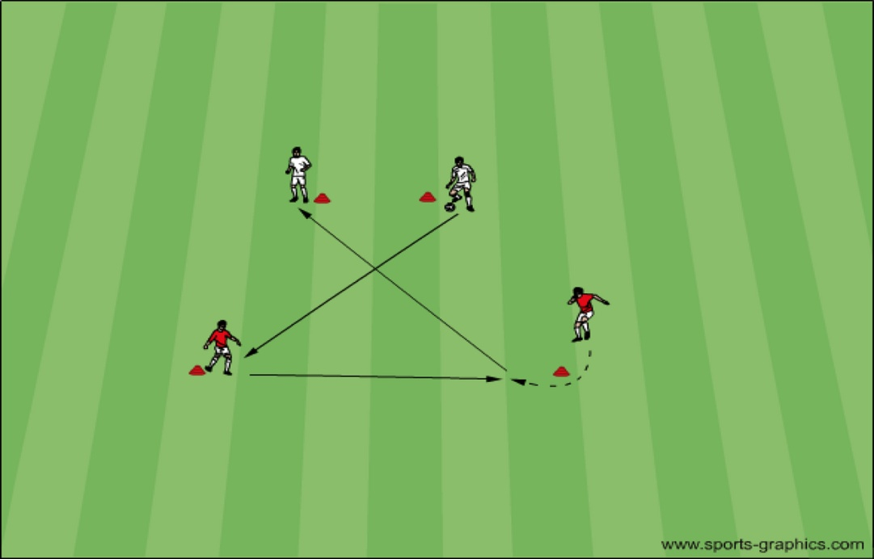
Tema: Passningar, väggsspel

Organisation:
4 spelare, 1 boll

Anvisningar:
Röd bollhållare spelar röd 2, som spelar diagonalt till den vita spelaren. samtidigt har röd 1 gått in i lätt press mot den vita bollhållaren. Röd löper i vinkel för ett väggsspel från vit bollhållare och får tillbaka bollen. samtidigt har vit spelare 2 löpt över till motsatt sida och får pass från vit 1 och spelar bollen tillbak till vit 1. Övningen vänder i motsatt riktning

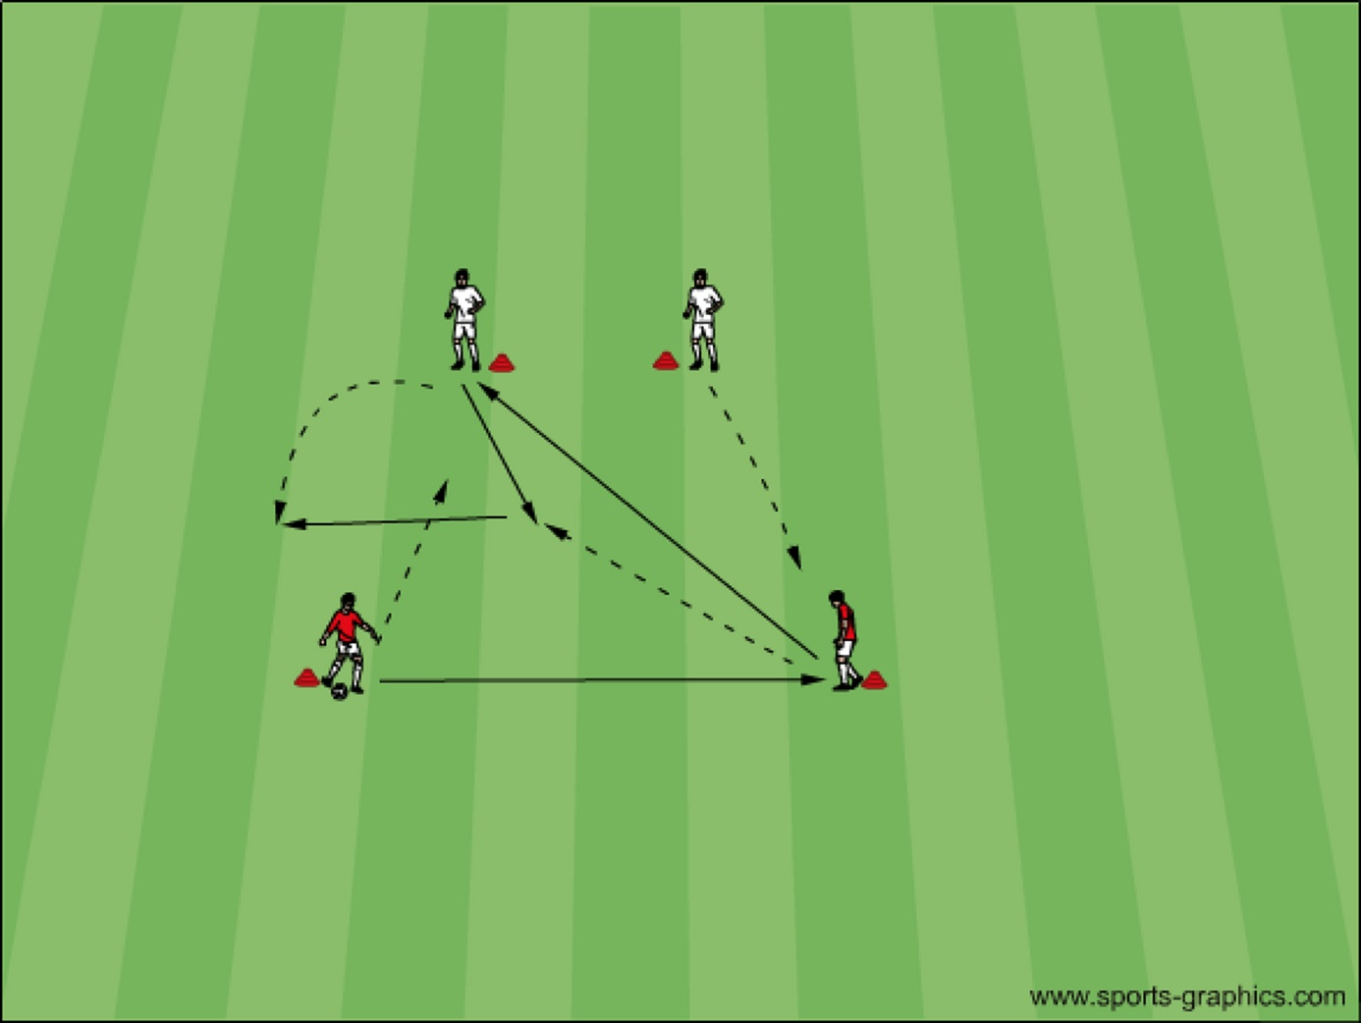

Tema: Passningar, kombinationsspel

Organisation:
4 spelare, 1 boll
Anvisningar:
Röd bollhållare spelar bollen till röd 2, som spelar bollen diagonalt till vit 1. Samtidigt har röd 1 rört sig lite framåt och får passning av vit 1 och vinklar ner passning till löpande vit 2. Dom röda och vita spelarna byter sida med varann. Den vita spelare 2 spelar sen passning till vit 1 och övningen vänder

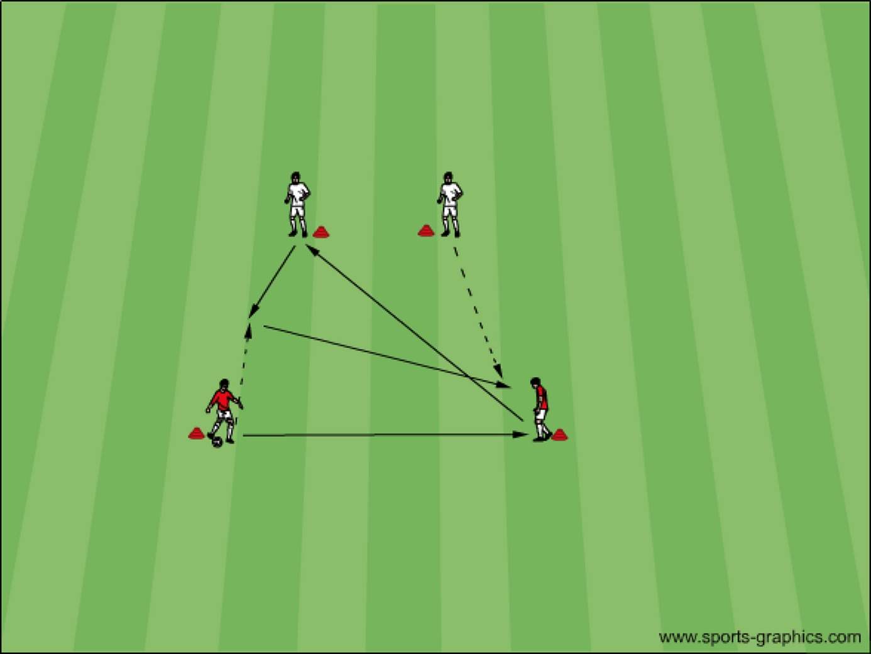

Tema: Passningsspel, Vinklar

Organisation:
8 spelare

Anvisningar:
Spelytan formad som en diamant. Spela två mot två innanför med 4 spelare vid konorna som är med i bollhållande lag. Hitta passningar och vinklar

Utveckla:
Använd ytterligare en extra spelare inuti spelytan
Begränsa tillslag
Spelas bollen till någon av dom 4 spelarna vid kon så skiftar man plats
Skapa egna varianter

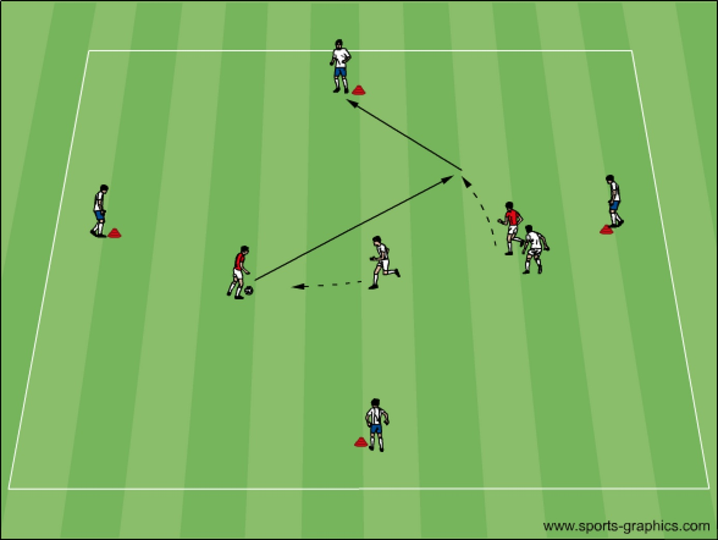

Tema: Anfallsspel

Organisation:
13-16 spelare, 3 lag x 3 spelare, 2 målvakter, 2 strikers

Anvisningar:
Anfallsspel 3+1 mot 2 försvarare.
Röda laget anfaller mot det vita laget. Röd startar med uppspel på felvänd forvard som är fast, som spelar tillbaka till någon av dom 3 röda spelarna. därefter spel 4 mot 2. Vinner vita laget bollen går dom till anfall mot det grå laget som beträder planen Vita laget startar sitt anfall på sin felvända spelare. röda laget går av plan bakom målvakten och väntar på att det grå laget vunnit bollen av det vita laget
Utveckla:
Spela 4+1 mot 3
Begränsa ytan

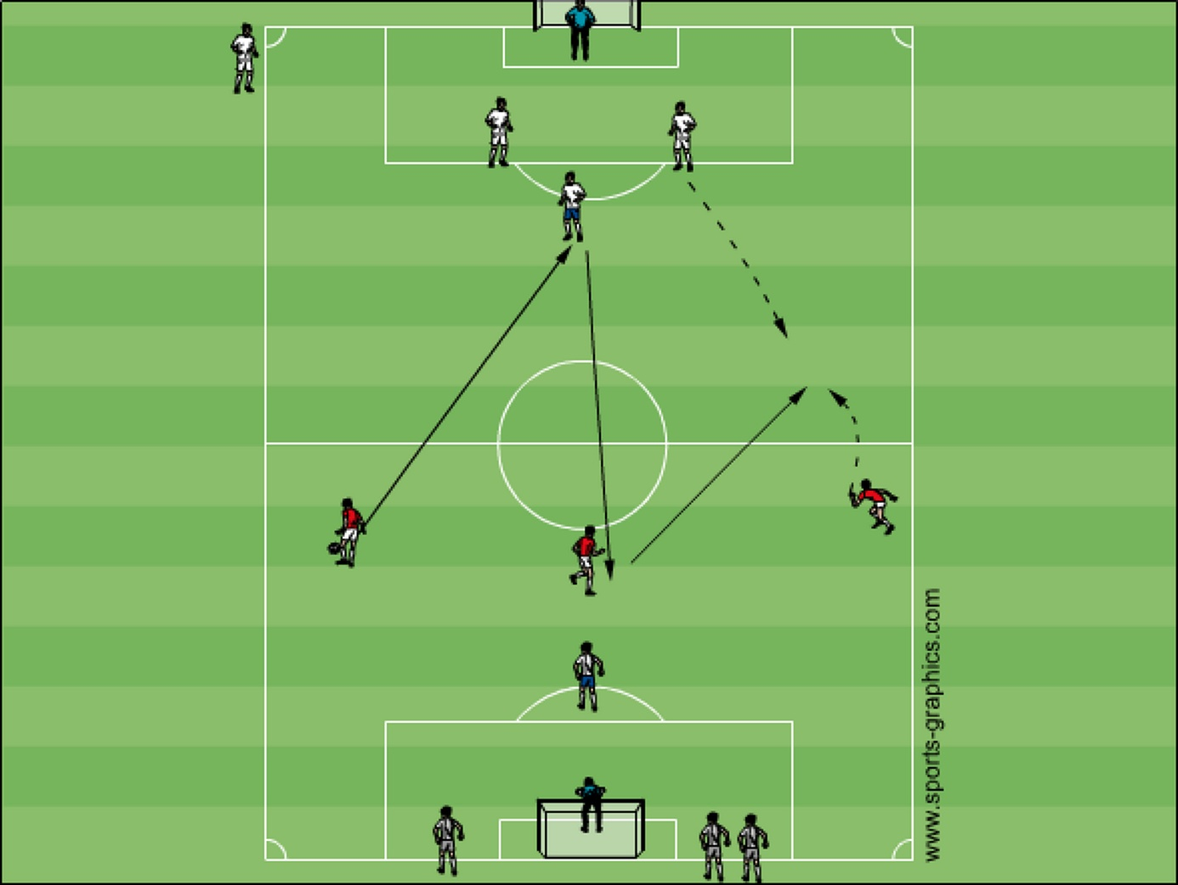

Tema: Passningsspel, vinklar

Organisation:
12 spelare, 2 bollar. 2 spelare på dom yttre konorna och 1 spelare på dom centrala konorna. Dom som jobbar på centrala kon jobbar under en tidsperiod innan byte.
Anvisningar:
Röd bollhållare (mb) spelar bollen till röd (vb) som sin tur spelar bollen till (cm) som släpper hem bollen på (mb) Samtidigt startar (hb) löpning och får pass av (mb) i farten. (hb spelar sen bollen till den andra (cm vit) som släpper hem bollen på röd (cm) Under tiden har (vb) tagit löpning och får bollen på djupet av röd (cm) som driver in bollen på andra sidan. Övningen vänder
Utveckla:
Denna övning finns det oändligt med kombinationer, med väggspel, 1 mot 1 med passiv motståndare.

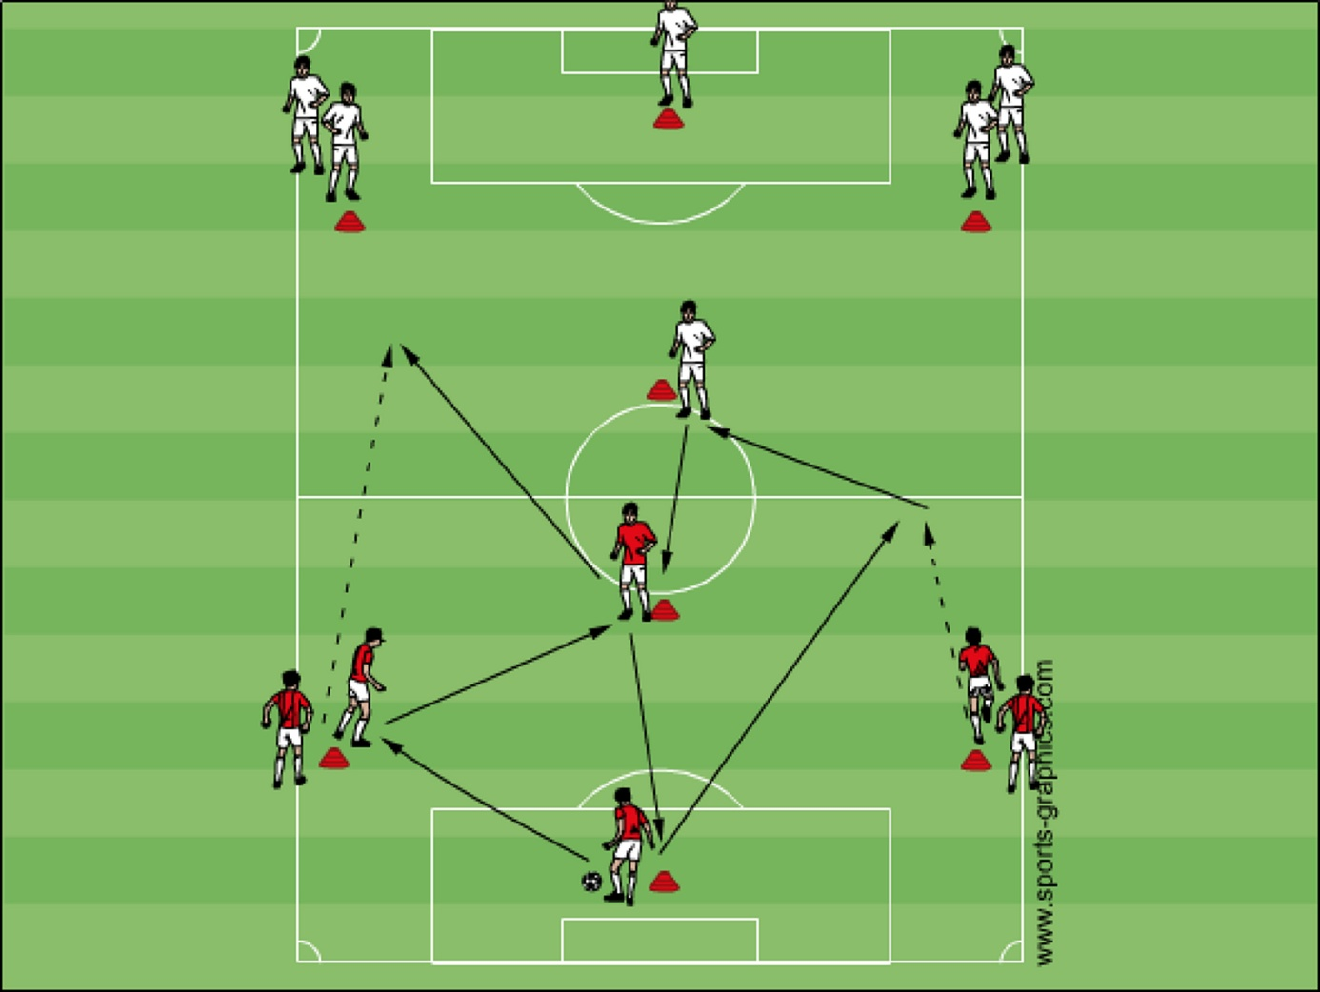
Tema: Spelbredd, spelförståelse

Organisation:
10 spelare, 4 mål, 1 boll

Anvisningar:
Spela tvålag med 4 mot 4 med 2 extra spelare i bollhållande lag.
Anfallande lag skall försöka göra mål i något av dom två målen som är placerade på bredden. Söka spelvändningar och utnyttja spelbredd i planen

Utveckla:

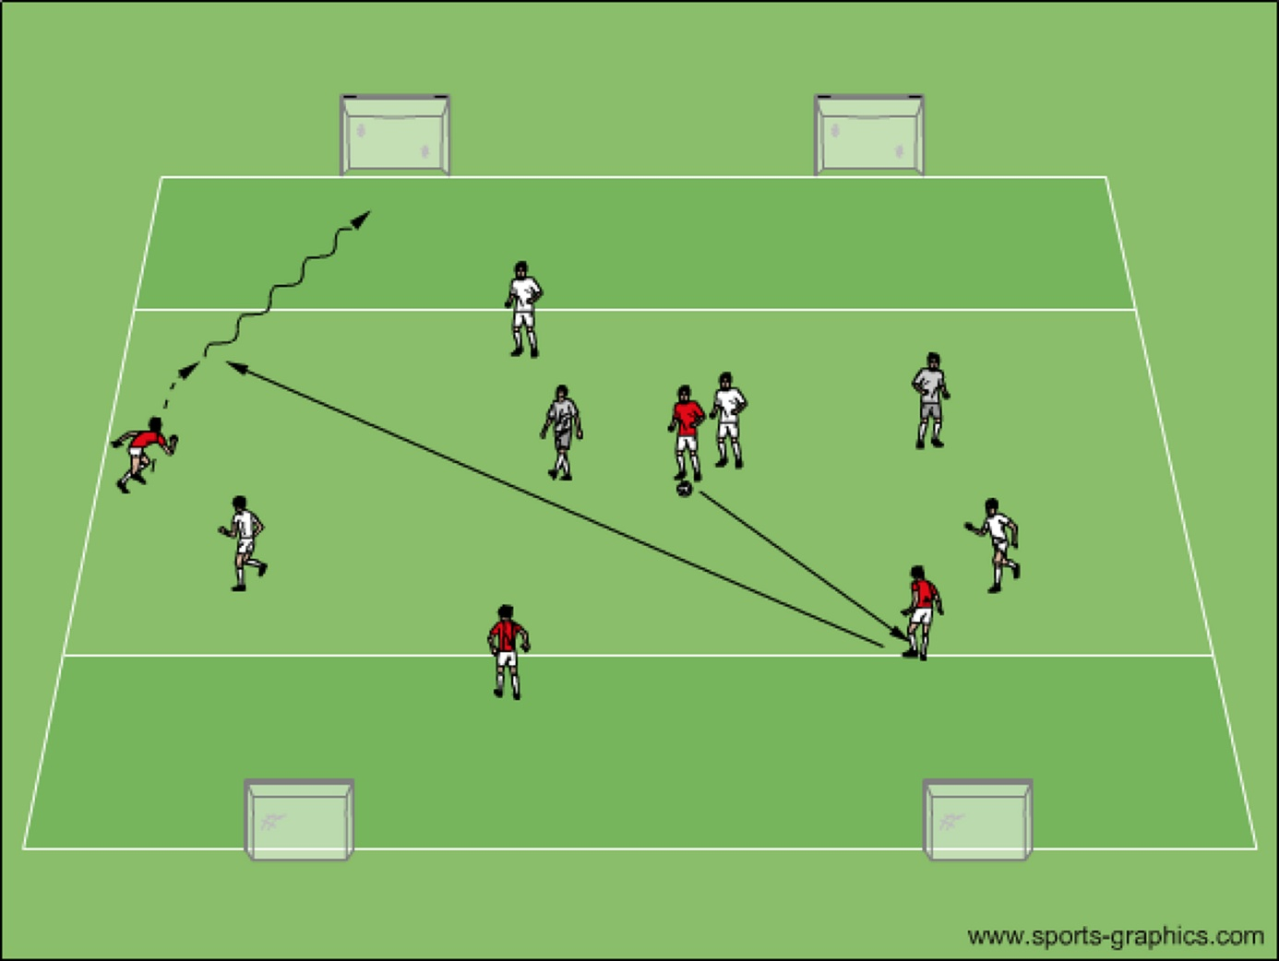

Tema: Passningsspel, rörelse

Organisation:
9 spelare, 5-10 bollar
3 spelytor ca 15x15 meter
3 lag med olika färger på västarna

Anvisningar:
Spel 2 mot 1 i varje zon. Övningen startar i övre zon, där vit bollhållare och röd spelare försöker hålla bollen inom laget och hitta någon av vit eller röd i den andra zon och ända ner till nedre zon, lyckas man försöker man vända tillbaka. Vinner grå spelare bollen, blir dom bollhållande lag . Det lag som tappar bollen blir försvarande. Bollen måste gå igenom närmsta zon, den får ej spelas igenom två zoner. Man får använda understöd från den zon bollen kom ifrån om man inte lyckades hitta passningsvinkel till nästa zon.
Spelare spelar i sina respektive zoner och får ej följa med in i nästa.

Utveckla:
Begränsa tillslag
Spela 2 mot 2 i mitt zon
Tränaren slår in bollar när boll går död och bestämmer vilket lag som försvarar

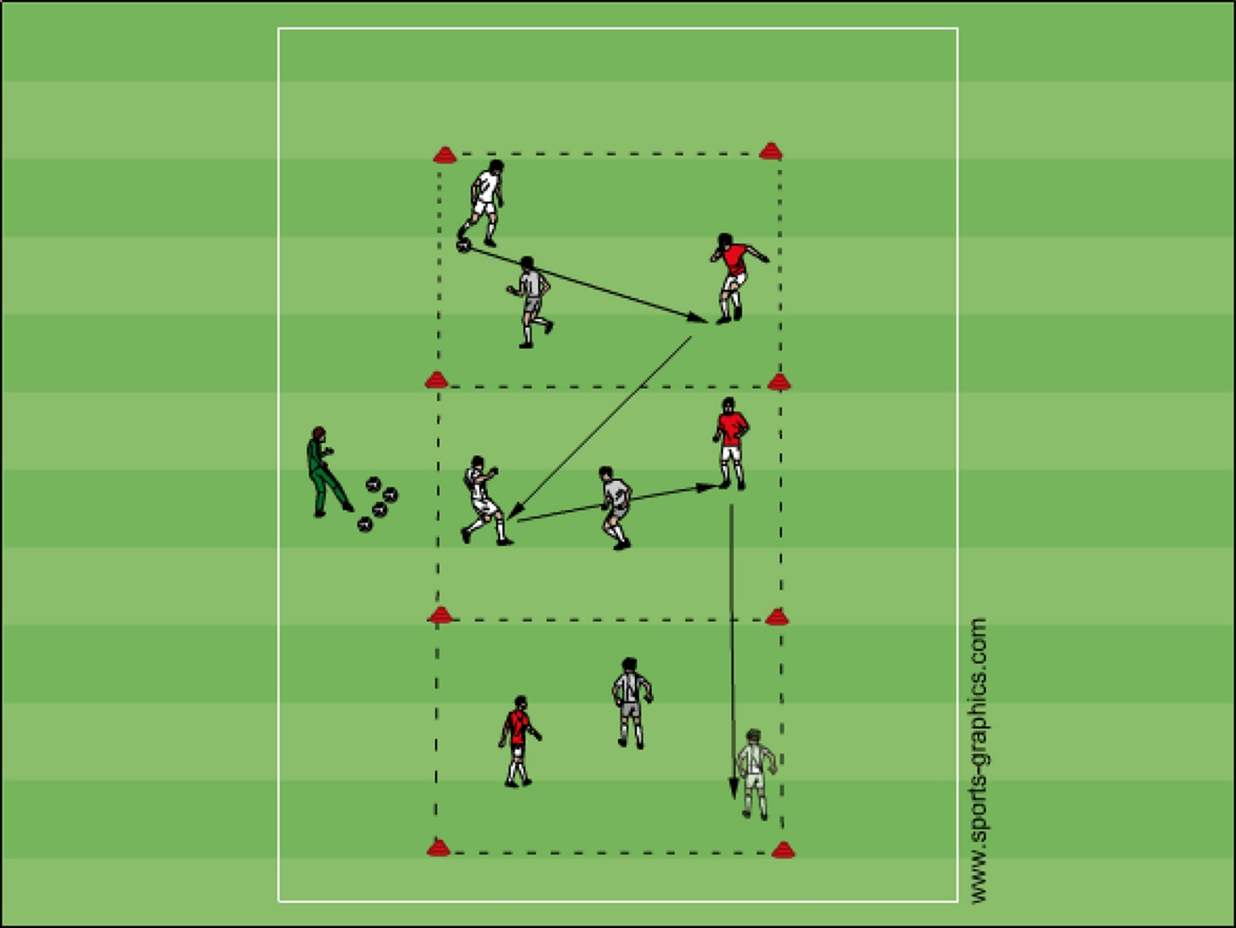
Tema: Anfallsspel, Positionsanpassad från kant

Organisation:
10 anfallsspelare, 6 försvarsspelare och 2 målvakter
Halvplan
Spel 5 mot 3 på delad planhalva
Anvisningar:
Spela 5 mot 3 inom begränsad yta. ena sidan vilar 1 omgång
När bollhållande lag spelat förbi begränsad yta är det full bredd som gäller och att komma till avslutslägen, därefter börjar andra sidan att spela på samma sätt och den andra sidan vilar. Vinner försvarare bollen skall dom försöka hitta passning till tränare i mittcirkeln.
Offensiv uppställning 1 mb, 1 yb, 1 cm, 1 ym och en forward. Def uppställning: 1 mb, 1 yb och en cm

Utveckla:
Sätt ihop båda planhalvorna och spela 10 mot 6

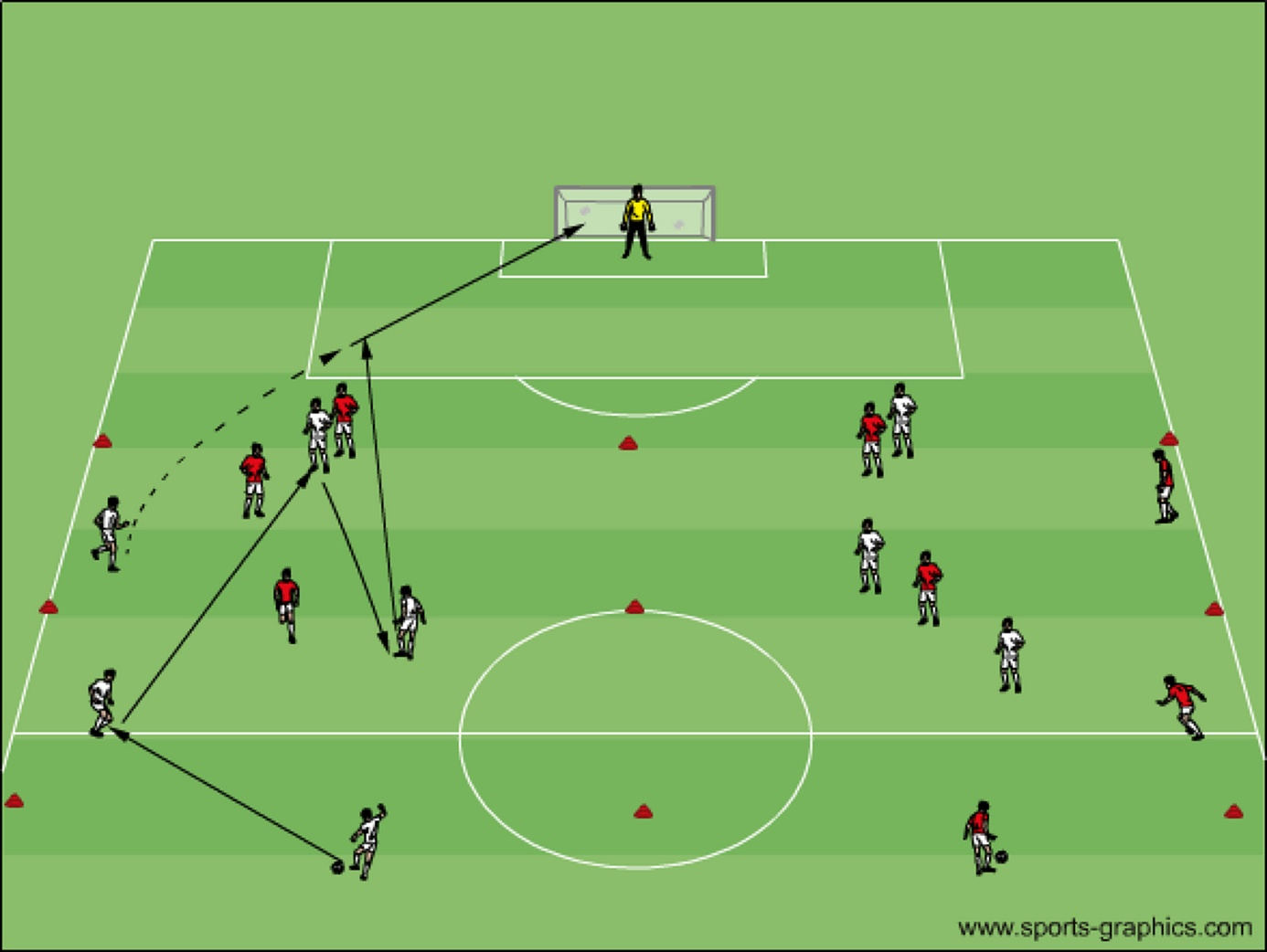

Tema: Passning/mottagning, vinklar

Organisation:
8 spelare, 2 bollar

Anvisningar:
Röd bollhållare passar bollen till den röda spelaren centralt som tagit en löpning runt kon och får passningen och gör mottag och driver bollen en bit innan bollen spelas till röd spelare (nedre hörnet) som spelar tillbaka på ett tillslag till den centrala spelaren. Den centrala spelaren spelar därefter bollen till den vita spelaren (övre hörnet) som spelar en passning till den mötande röda spelaren (nedre hörnet) som spelar en pass tillbaka i vinkel. . Därefter vänder övningen från andra hållet.

Utveckla:
Använd två bollar samtidigt och låt dom centrala spelarna jobba samtidigt från varsitt håll

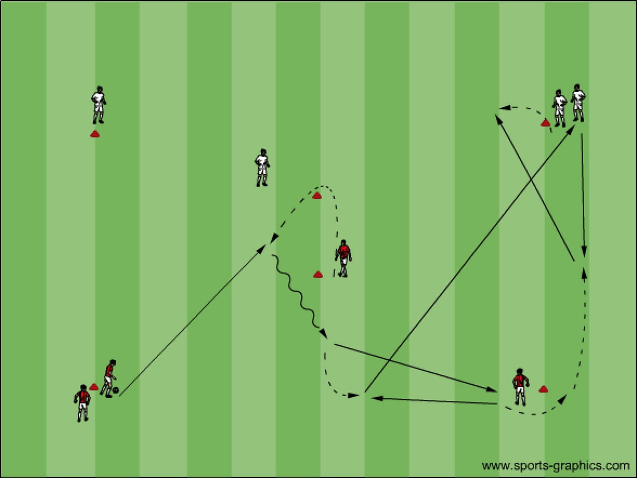
Tema: Passning / Mottagning

Organisation:
Enl skiss
Hela truppen. 3-5 bollar

Anvisningar:
Tränaren passar en boll mot mitten. En spelare startar en löpning mot mitten, tar emot bollen och driver några steg och passar bollen till valfri spelare, därefter springer till någon annan spelare och byter plats. Den spelare som byter plats, blir den som upprepar processen i mitten

Utveckla:
Sätt in flera bollar. så det uppstår lite trafik i mitten

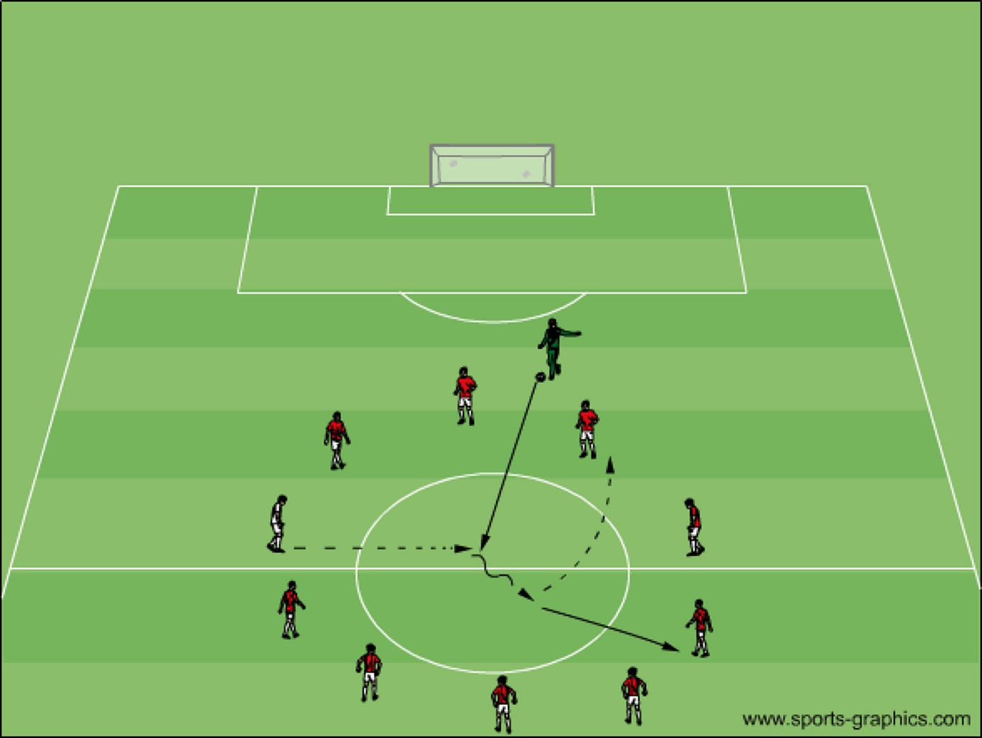

Tema: 1 mot 1 offensivt - defensivt Rättvänd

Organisation:
8-12 spelare, 2 målvakter

Anvisningar:
Röd bollhållare slår en passning till mötande vit spelare som gör mottagning och driver mot mål. den röda spelaren blir försvarsspelare och det skapas 1 mot 1 och bollhållare försöker göra mål. Lyckas försvarare vinna bollen så får denne avsluta utan försvarsspelare i det andra målet.
Utveckla:

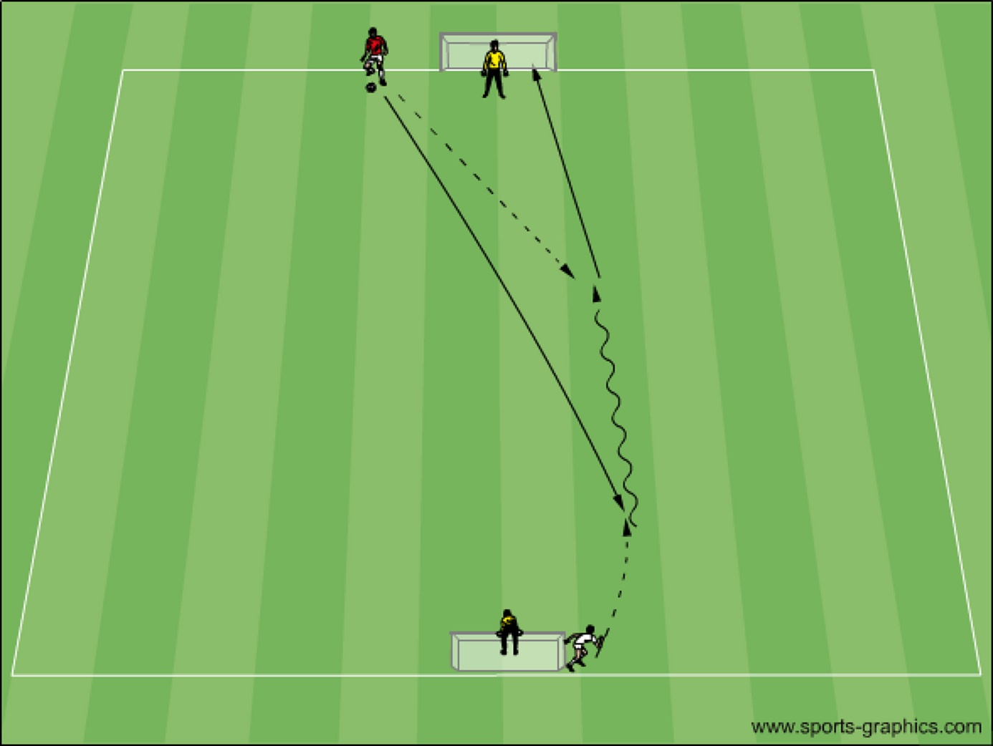

Tema: 1 mot 1 offensivt/defensivt Felvänd

Organisation:
6 anfallsspelare, 4 försvarsspelare och 2 målvakter

Anvisningar:
Röd bollhållare spelar bollen till mötande röd spelare som även är markerad av vit spelare. Den mottagande anfallsspelaren skall försöka vända upp, dribbla,finta bort försvarande spelare och avsluta mot mål. Därefeter vänder övningen mot andra målet, dvs den spelare som slog passningen blir felvänd spelare istället.

Utveckla:
Den spelare som slår passningen kan ge understöd till avslutande spelare, skapa 2 mot 1, men intemed möjlighet att avsluta

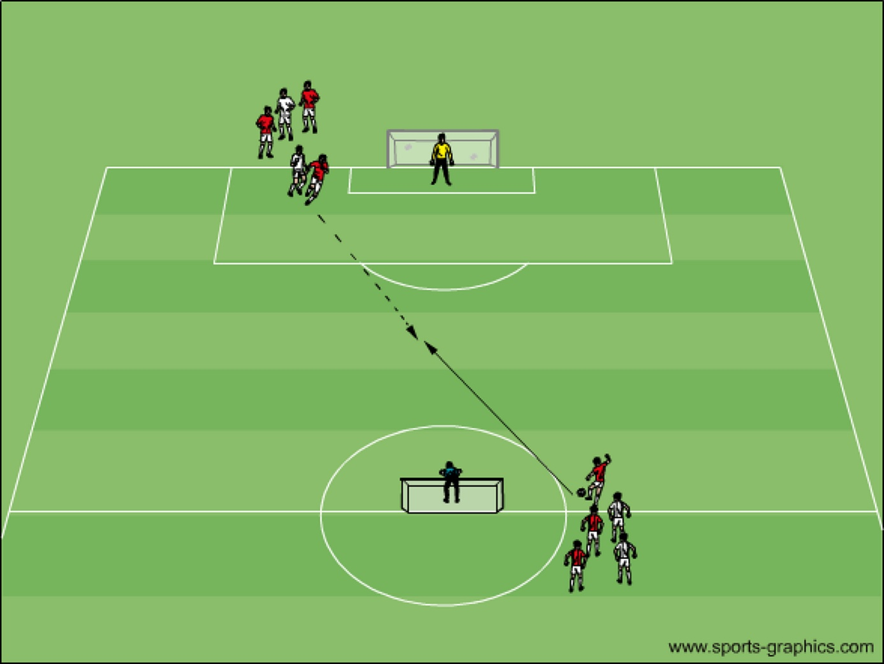

Tema: 2 mot 1, Omställningsspel till anfall

Organisation:
Enl skiss, spelyta 40x60 meter Ca 12-14 spelare, 2 målvakter

Anvisningar:
Övnngen startar med att mv gör utkast till röd spelare, som tar emot bollen och anfaller i hög fart tillsammans med en inspringande röd spelare mot målet på motsatt sida. En försvarsspelare springer in för att försvara sig mot dom två röda anfallsspelarna. Efter avslutat anfall ställer den försvarande spelaren om snabbt till anfallsspel, kallar på kast från målvakten och går till anfall tillsammans med en lagkamrat som följer med och en röd spelare kommer ut som försvarare.

Utveckla:
Bryter den ensamma försvararen bollen, ställer denne om snabbt till anfallsspel tillsammans med någon av dom anfallande spelarna och en ny försvarae uppfattar situationen och springer ut för att försvara.

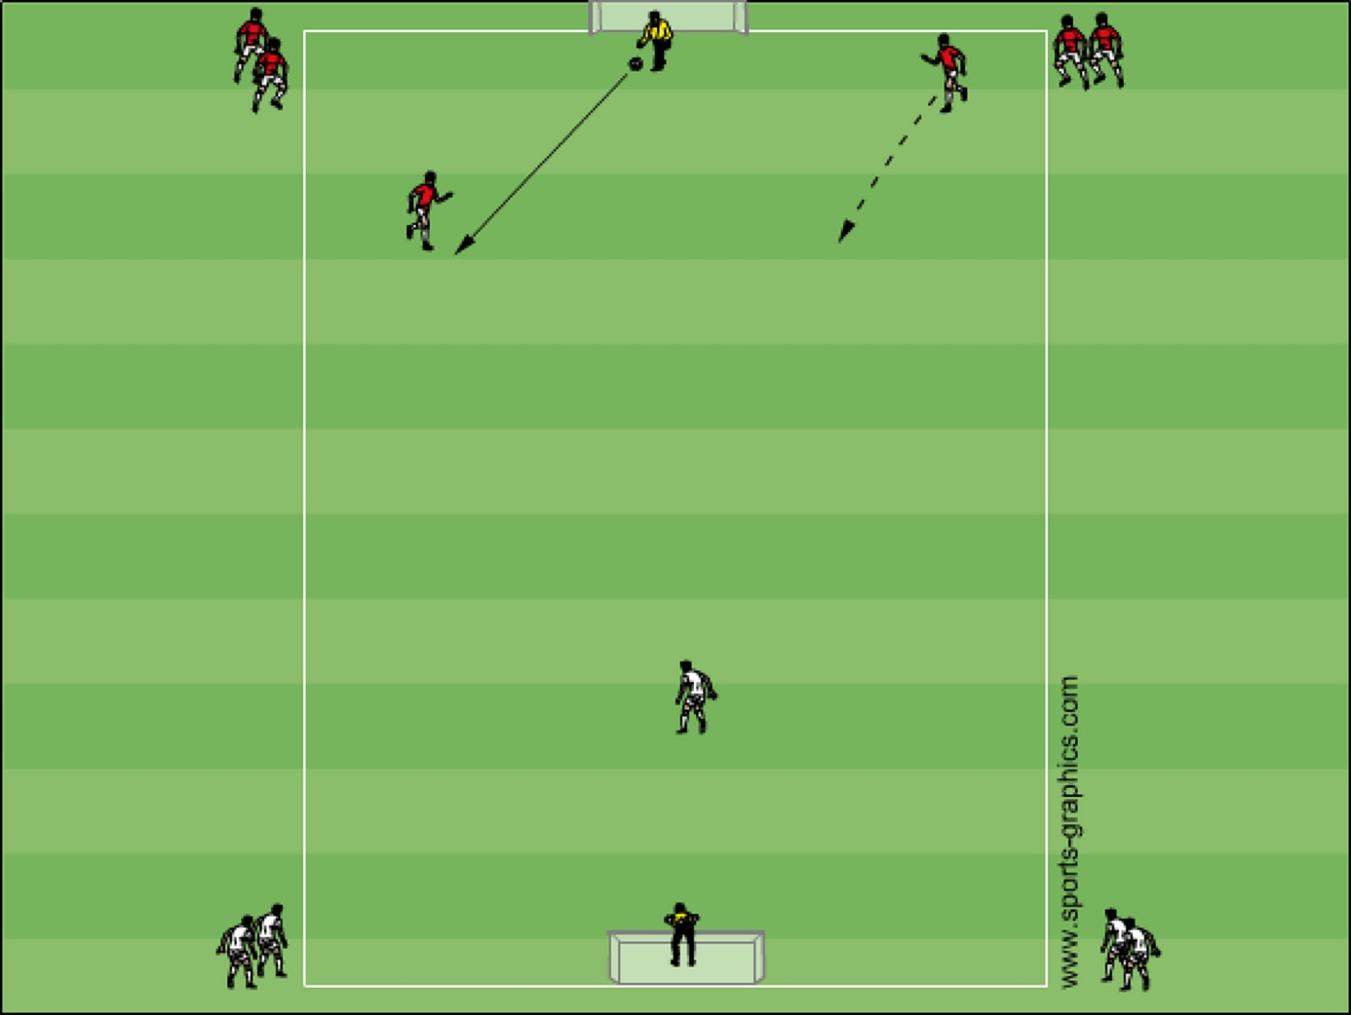

Tema: anfallsspel, snabbt komma till avslut

Organisation:
Enl skiss. spelyta 40x40 spela 6 mot 6 med målvakter

Anvisningar:
Spela 4 mot 3 på egen planhalva. spelarna försöker utnyttja numerärt överläge på egen planhalva för att hitt skottvinklar. Om de två forwards erövrar boll, ska de snabbt komma till avslut. annars får dom bara göra mål på returer, inte efter uppspel. Två poäng för skott från egen planhalva och ett poäng för mål på retur eller efter brytning

Utveckla:

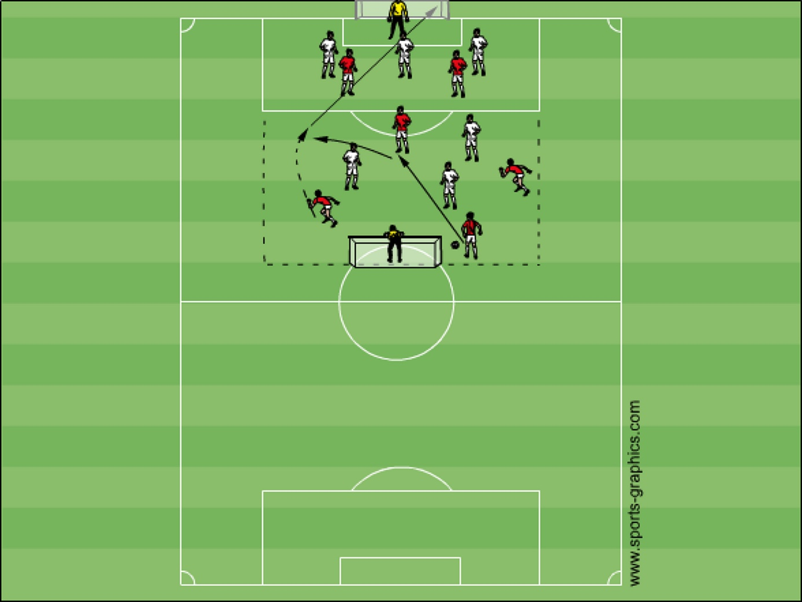

Tema: Passningsspel, Perception

Organisation:
En stor kvadrat som är indelad i 4 mindre delkvadrater
8 spelare

Anvisningar:
Spela 3 röda mot 3 vita och 2 blå jokrar. Hålla bollen inom laget, poäng vid 5 pass inom laget. Bollhållande spelar måste direkt efter sin passning byta kvadrat. Högst 1 av spelarna i bollhållande lag får vistas i samma kvadrat. Jokrarna bör söka lämplig position, men får befinna sig i valfri kvadrat

Instruktion:
Se spelytan hela tiden, var finns den lediga ytan?
Spelbarhet (kan jag bli passad i min nuvarande position ?
Rörlighet Vad gör jag efter min passning ?

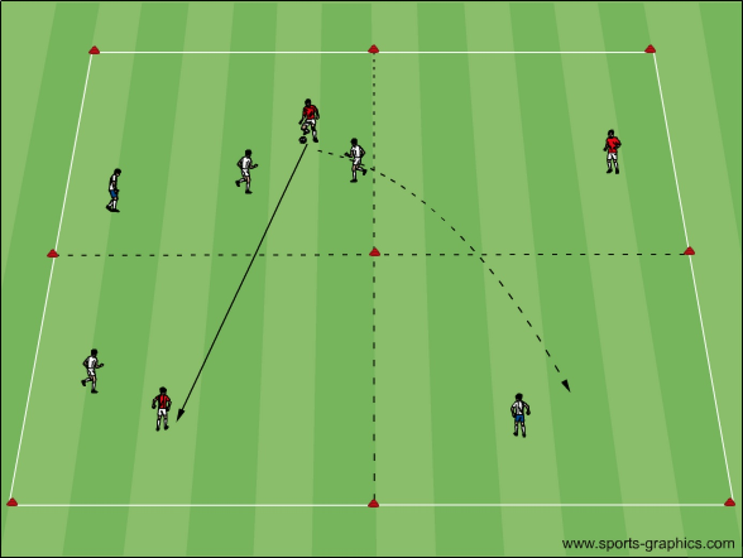
Tema: Anfallsspel , inlägg

Organisation:
Halv plan spel 7 mot 7 + målvakter

Anvisningar:
Bollhållande lag skall försöka bollen inom laget och hitta in bollar i sina offensiva kvadrater på en inlöpande spelare som slår inlägg. Ingen motståndare får följa med in i kvadraterna.

Utveckla:
Träna på anfallsmönster vid inlägg, dvs rörelsemönster för att komma in i dom attraktiva ytorna 1:a o 2:a stolpen, centrala ytan, straffpunkt, andra bollar och den bakre ytan

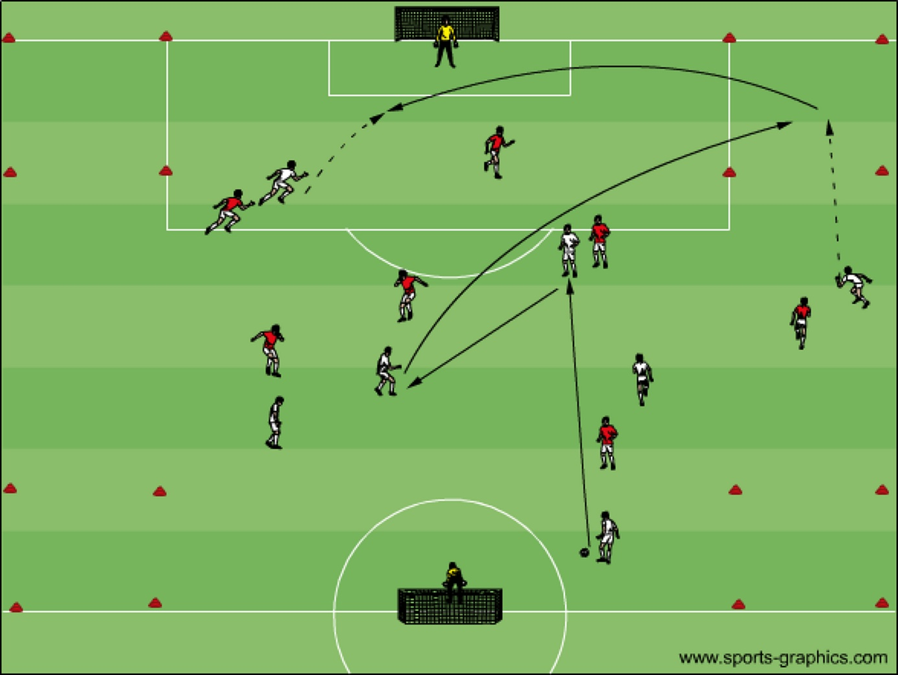

Tema: Possession, kollektiva anfallsmetoder

Organisation:
9-18 spelare
Begränsad yta

Anvisningar:
Spel hålla bollen inom laget med tre lag. Röd och vit spelar mot grått lag. Vinner grått lag bollen av röd , blir rött jagande lag.

Utveckla:
Begränsa tillslag eller yta
Poäng vid ex antal pass inom laget eller efter en kollektiv anfallssmetod t.ex väggspel, överlapp

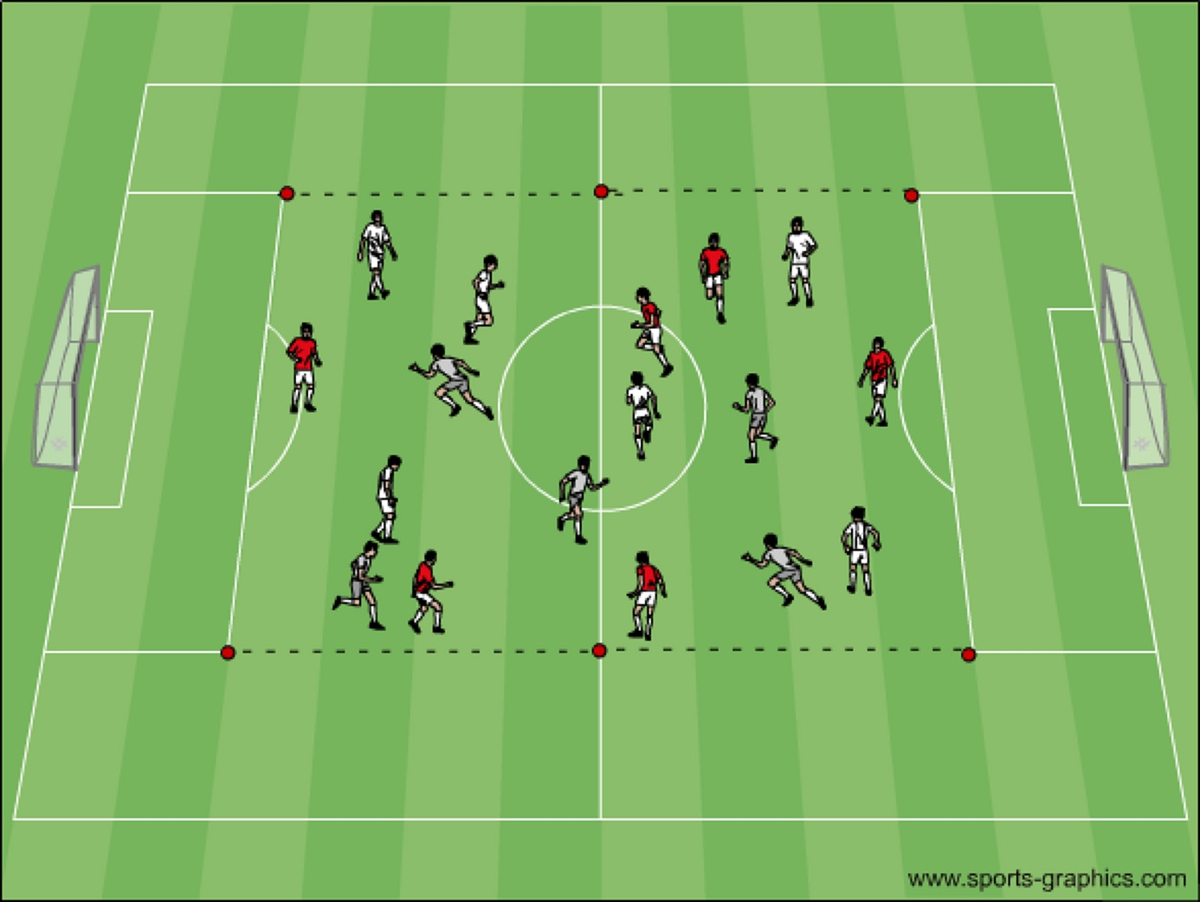
Tema: Återerövring, avslut

Organisation:
6 -8 spelare + 1 målvakt

Anvisningar:
Tränaren sätter in spel i kvadraten till någon av dom grå spelarna som är försvarsspelare. Dessa skall försöka hitta spel innanför kvadraten och kan göra poäng i småmålen. det röda laget är anfallsspelare och skall så fort som möjligt återerövra bollen och komma till avslut mot det stora målet. Försvarsspelarna får ej följa med anfallsspelarna om dom lyckas hitta instick bakom kvadraten.
Så fort anfallsspelarna erövrat bollen skall det komma avslut eller passning in mot straffområdet för någon att avsluta på.

Utveckla:
Följ alltid upp avslut med retursspelare som går på retur
Använd två kantsspelare som slår inlägg direkt efter ordinarie avslut för fler avslutsningssituationer

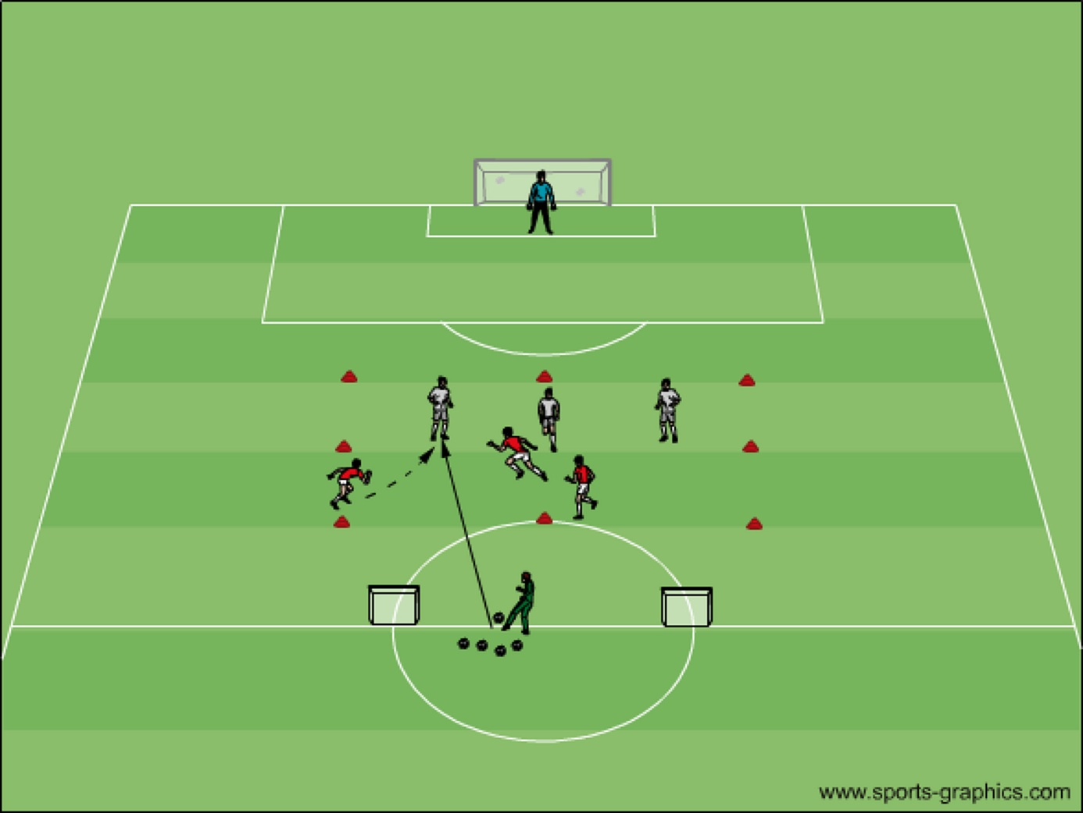
Tema: Skottavslut

Organisation:
6-10 spelare + 2 målvakter

Anvisningar:
Två led med spelar vid höger stolpe från målvakt. Spelare med boll slår passning till första spelare i motsatt led som avslutar på ett tillslag. Spelare som får passningen får därefter passning från spelare 2 i motsatt led för avslut på ett tillslag

Utveckla:
Använd 1 försvarsspelare inne i skottytan som får försöka förhindra skottet

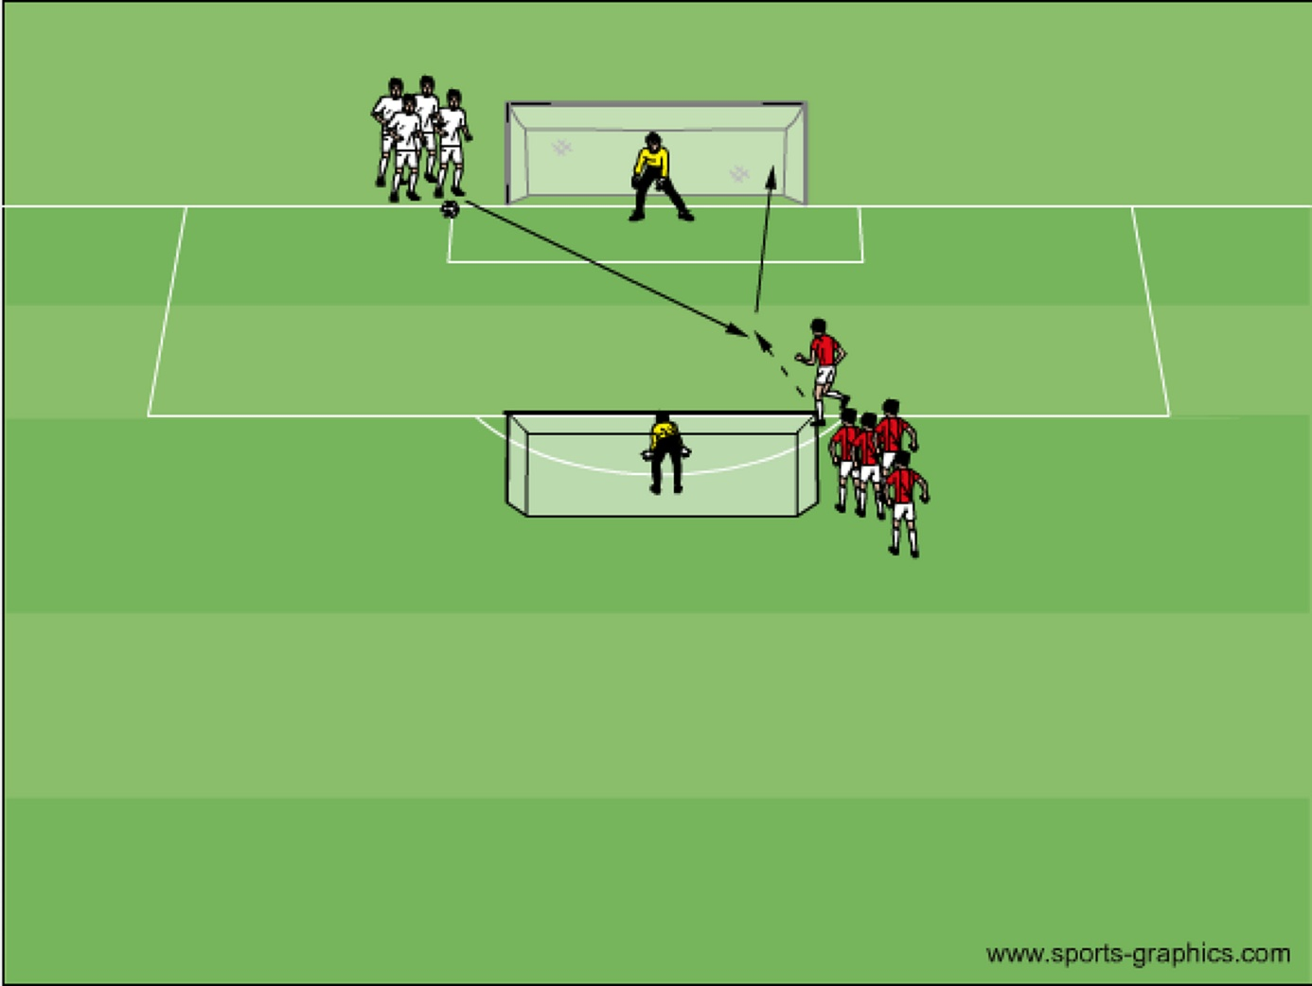

Tema: Possession, passningsspel

Organisation:
16 spelare, två lag

Anvisningar:
Spela 8 mot 3 på en planhalva. När dom 3 försvarande spelarna vinner bollen, skall dom försöka hitta passning över till sin planhalva och det lag som tappade bollen skickar in tre försvarsspelare som försöker vinna tillbalka bollen till sina lagkamrater på den andra planshalvan.

Utveckla:
Begränsa tillslag eller yta

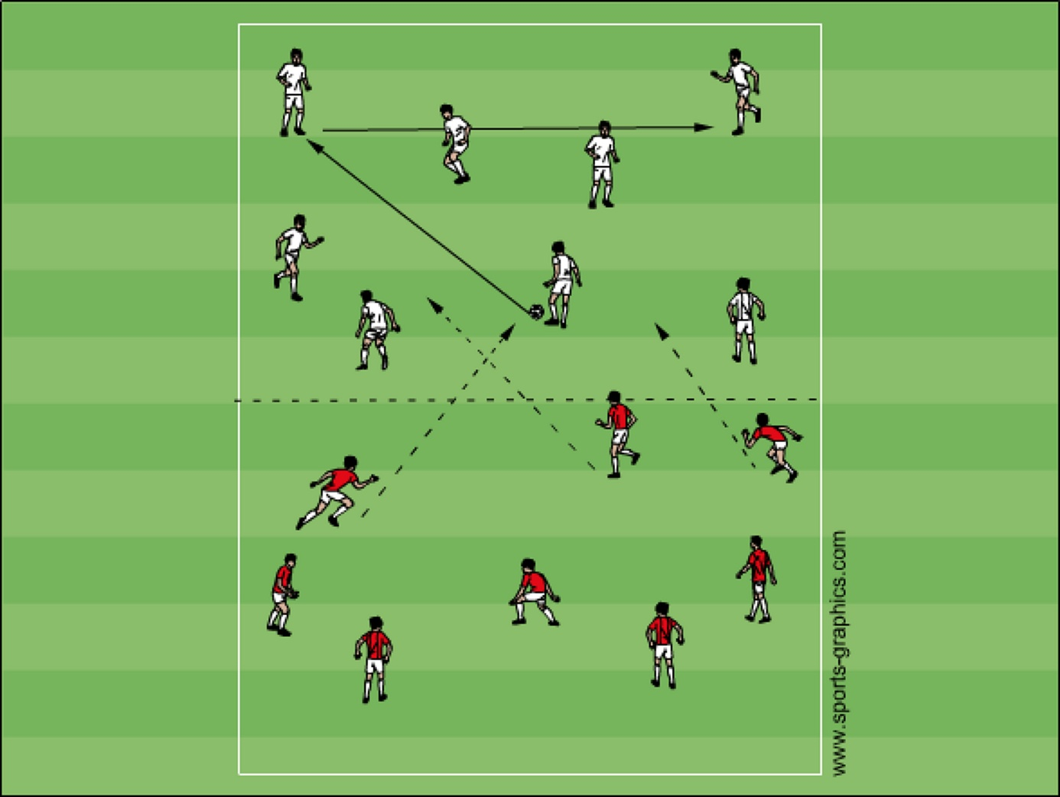

Tema: finter o dribblingar, supportsspel 2 mot 1

Organisation:
8 spelare, två lag
4 bollar
Anvisningar:
En grupp med boll innanför kvadraten och en försvarande grupp utanför. Det försvarande laget tar sig in i ytan på signal från tränare och försöker sparka ut bollarna från dom bollhållande. När en bollhållande spelare fått sin boll utsparkad, supportar han istället någon av dom andra bollhållande att behålla bollen innanför kvadraten. När alla bollar utom en är utsparkad, uppstår ett 4 mot 4 spel. När alla bollar är utsparkade startar det försvarande laget med bollar i mitten och övningen vänder

Utveckla:
Sätt in två mål som det försvarande laget får göra poäng i när dom vunnit bollen. När försvarande spelare gjort mål träder denne ur spelet i 5 sekunder så den fråb börjande bollhållare kan hämta boll och börja om i mitten.

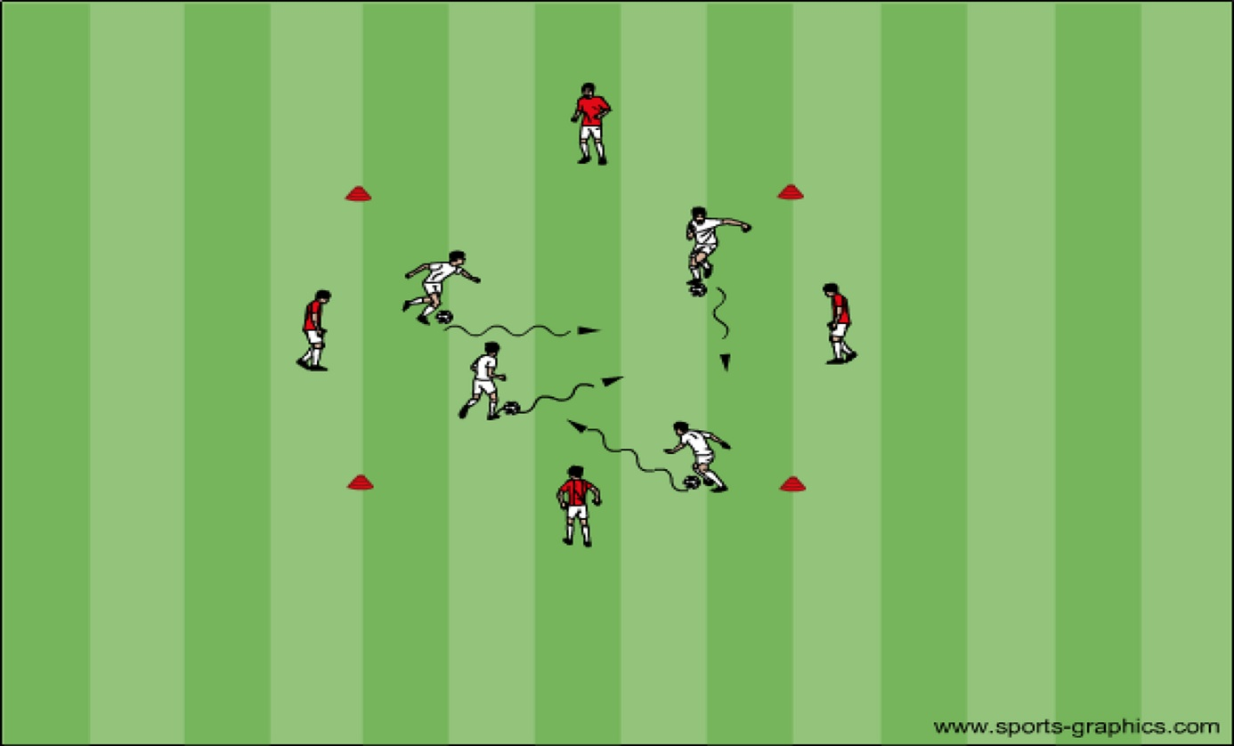

Tema: Passning, mottagning, tävling

Organisation:
4 spelare
Två lag
Yta 5x5 meter

Anvisningar:
Två lag tävlar i att hålla bollen på spelplan, max ett tillslag per spelare
Vit bollhållare slår en hård passning till andra sidan, mottagande röd spelare skall göra en så mjuk och bra mottagning för hans lagkamrat att spelat tillbaka bollen till andra sidan. Bollen måste spelas efter backen och bollen går död om den går utanför markeringarna.

Utveckla:
Finns möjlighet, sätt upp ett elastiskt band som nät . max 30 cm högt
Spela på ett tillslag, dvs passning direkt tillbaka

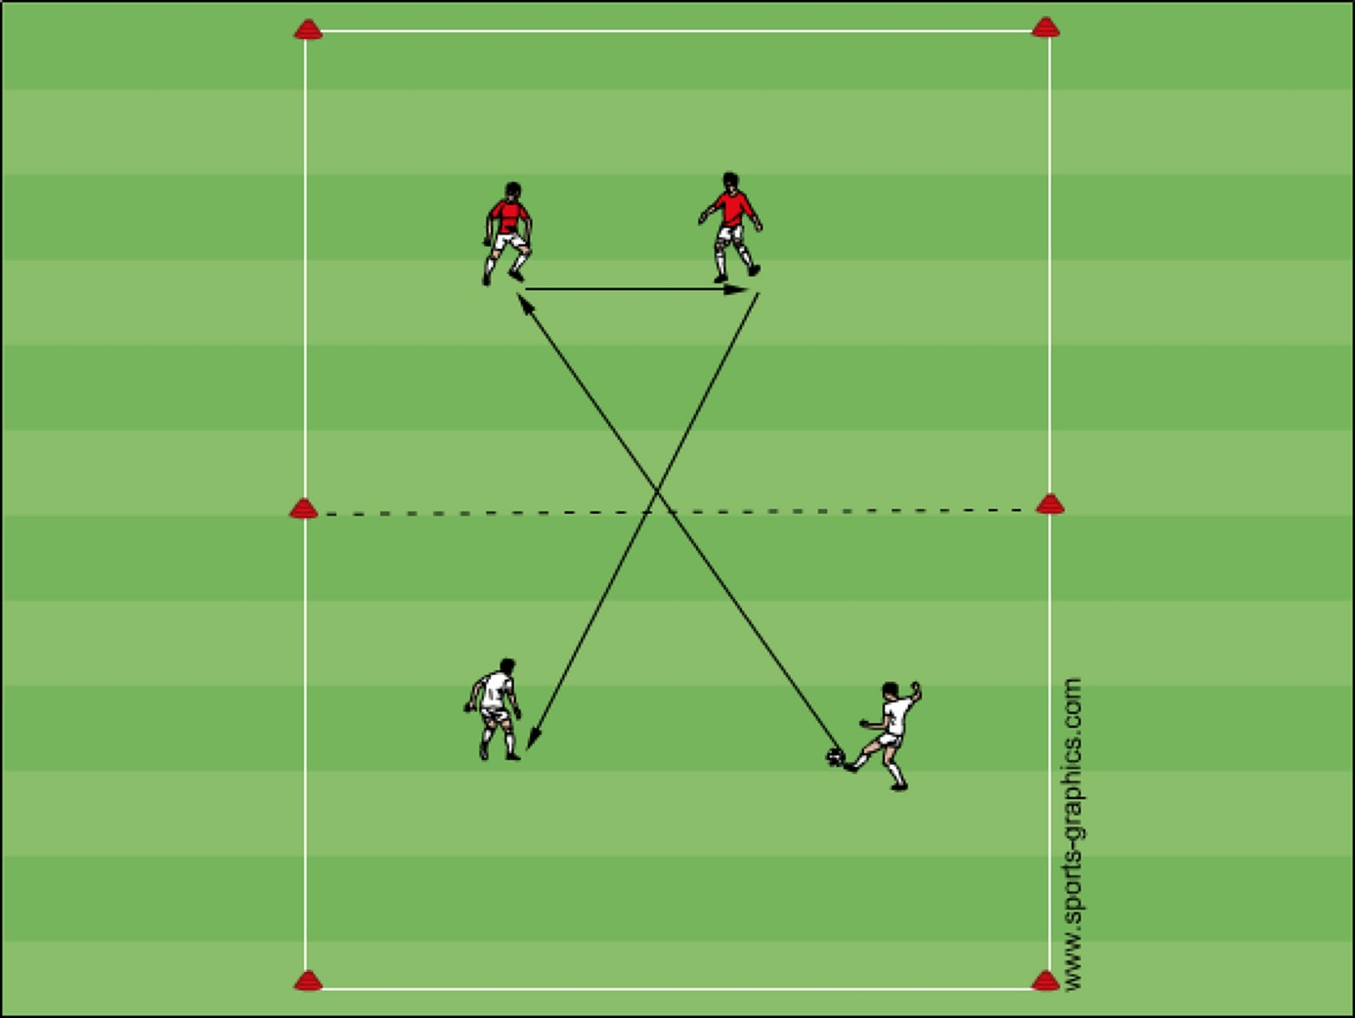
Tema: Passningsspel, vinklar, avslut

Organisation:
5-8 spelare + 1 målvakt

Anvisningar:
Röd bollhållare spelar bollen till den vita spelaren som spelar bollen tillbaka. Därefter blir den vita spelaren passiv försvare mot bollhållaren. Samtidigt har dom bägge bakre anfallsspelarna rört sig för att erbjuda vinkelpass/väggspel med bollhållare. Bollhållare väljer bästa alternativet för väggsspel och den anfallsspelare som ej deltar i väggsspel ger sig istället iväg på djupet och får pass av bollhållare efter väggsspel och avslutar på mål

Utveckla:
Aktiv försvarare
Sätt in ytterligare en försvarsspelare i straffområdet för en 1 mot 1 duell innan avslut

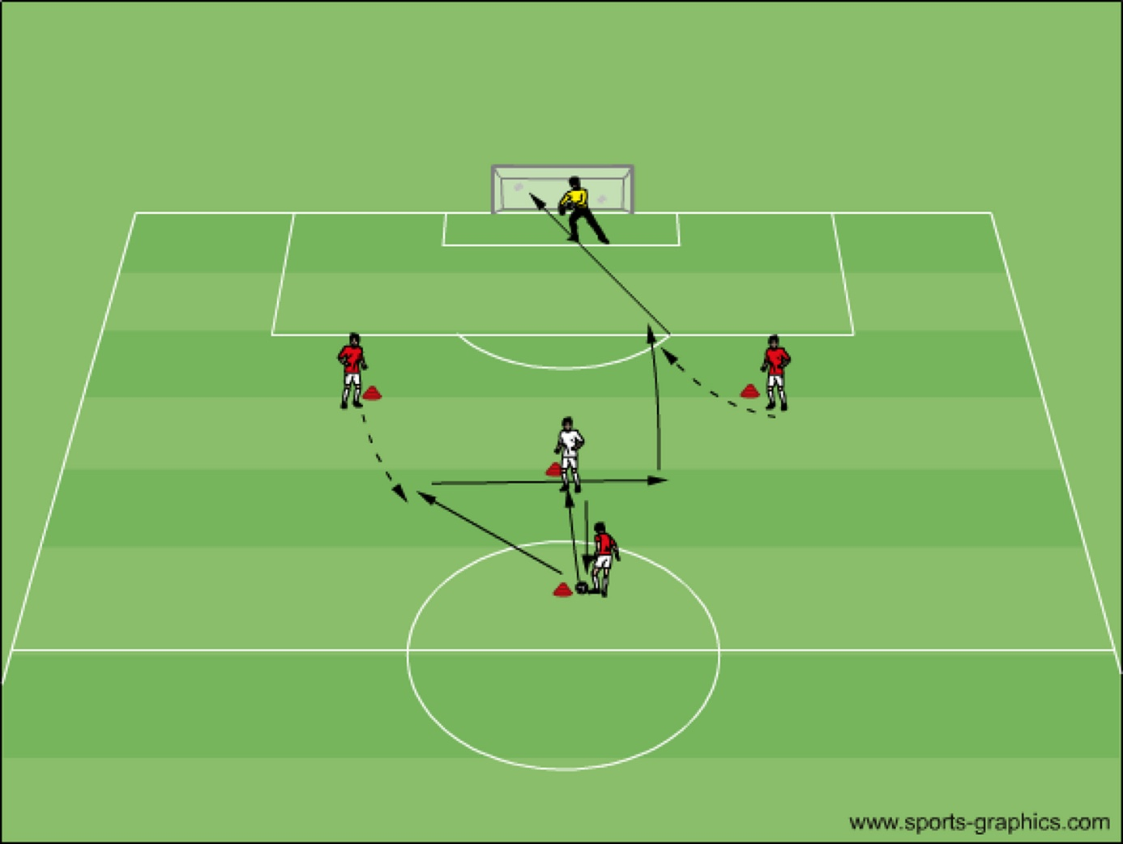

Tema: Avslutning, returer

Organisation:
12 spelare + 2 målvakter

Anvisningar:
Spela 6 mot 6 och hitta skottlägen så ofta som möjligt, sök felvänd forward för tillbakaspel och avslut.
Spela 4-2 och jobba intensivt med att komma till avslut och att få dom två forwards att släppa hem boll för skott och angripa returer

Utveckla:
Sätt in ytterligare spelare som väggar vid varje stolpe

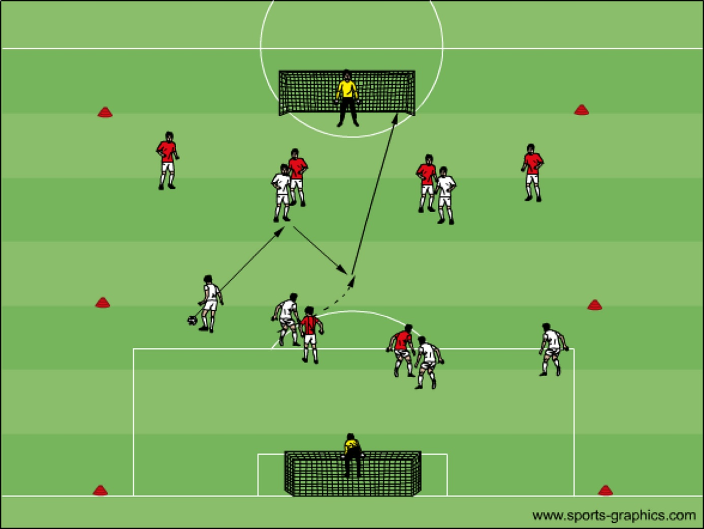

Tema: Anfallsspel , Spelmönster

Organisation:
6-12 spelare
Uppställning: 2-3-1

Anvisningar:
Uppsspelsövning i ett 4-2-3-1
Bollhållande CM spelar bollen till HYF, som spelar till felvänd forward. Denne i sin tur släpper bollen till rättvänd OMF som lägger ut bollen på ytan för HYFsom slår ett inlägg. Ytor att attackera främre, bakre stolpe, straffpunkt, cirkeln och bakre yta i straffområdet.

Utveckla:
Gör spelvändning till andra kanten
Denna övning finns oändligt med möjligheter att träna spelmönster,
Hitta egna lösningar

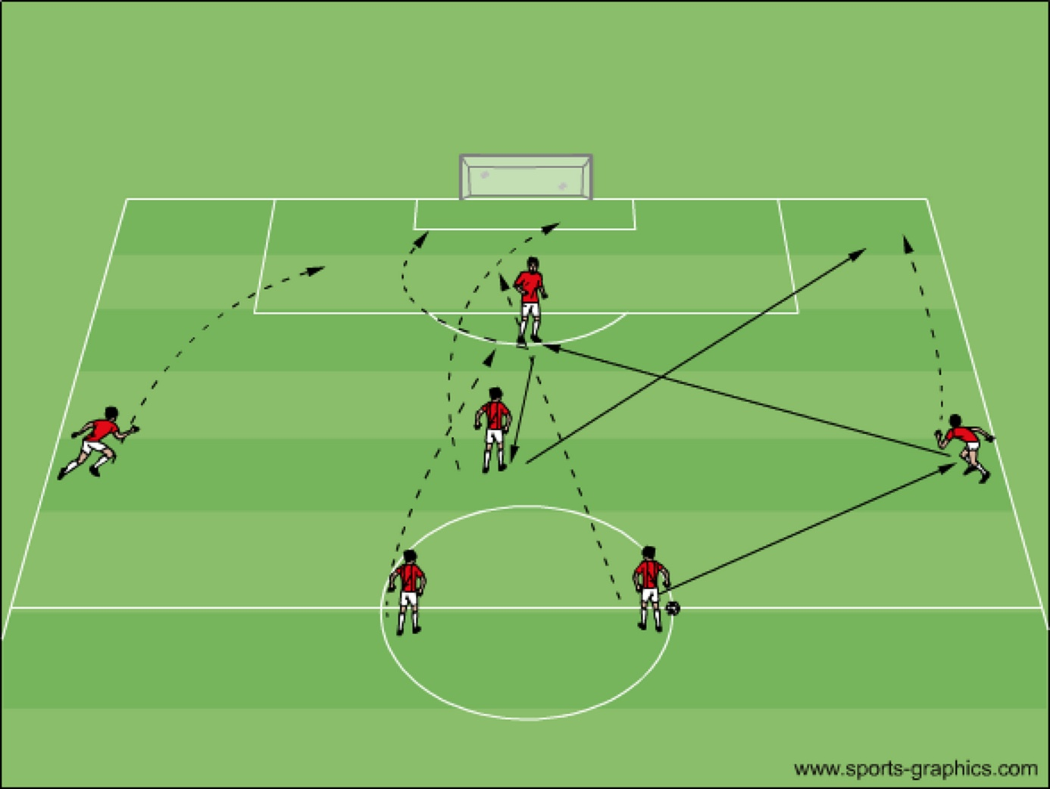
Tema: Försvarsspel, överflyttning, centrering

Organisation:
14 spelare + 2 målvakter
Yta 50 x 40 meter

Anvisningar:
Spela 7 mot 7. två linjer som går från målområde till motsatt målområde.
Försvarande lag får bara befinna sig i det område bollen är på, dvs enl skiss så flyttar dom vänstra ytterspelarna in idet neutrala området och släpper hela vänstra spelplan. Flyttar bollhållande lag bollen in i det högra spelfältet flyttar alltså dom spelare som försvarar sin högra kant in i neutralt område.

Utveckla:

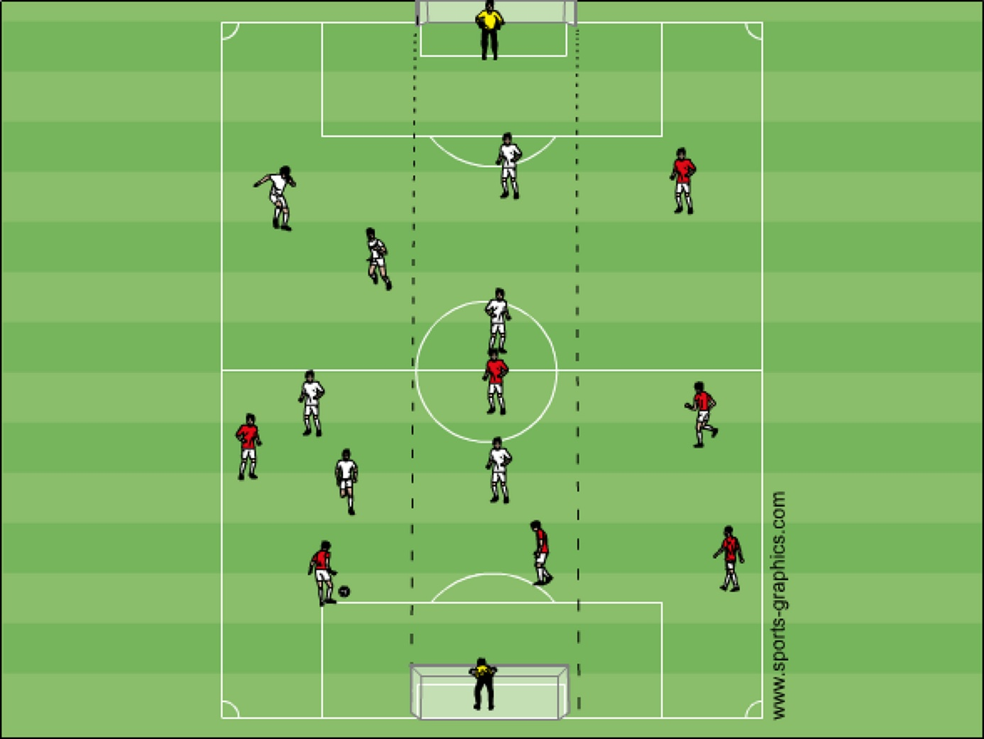

Tema: Försvarsspel, press i grupp

Organisation:
16 spelare + 2 målvakter

Anvisningar:
Spela possession 8 mot 4 i avgränsat område. När förvarande lag vinner bollen försöker dom hitta någon av målvakterna i den neutrala zon, som därefter vänder ner spelet i den andra zonen. Dom 4 förvararna vände snabbt hem till sin zon och spelar possession mot 4 försvarare från det lag som tappade bollen

Utveckla:
Jobba med att försvarande lag jobbar som en grupp i sitt presspel

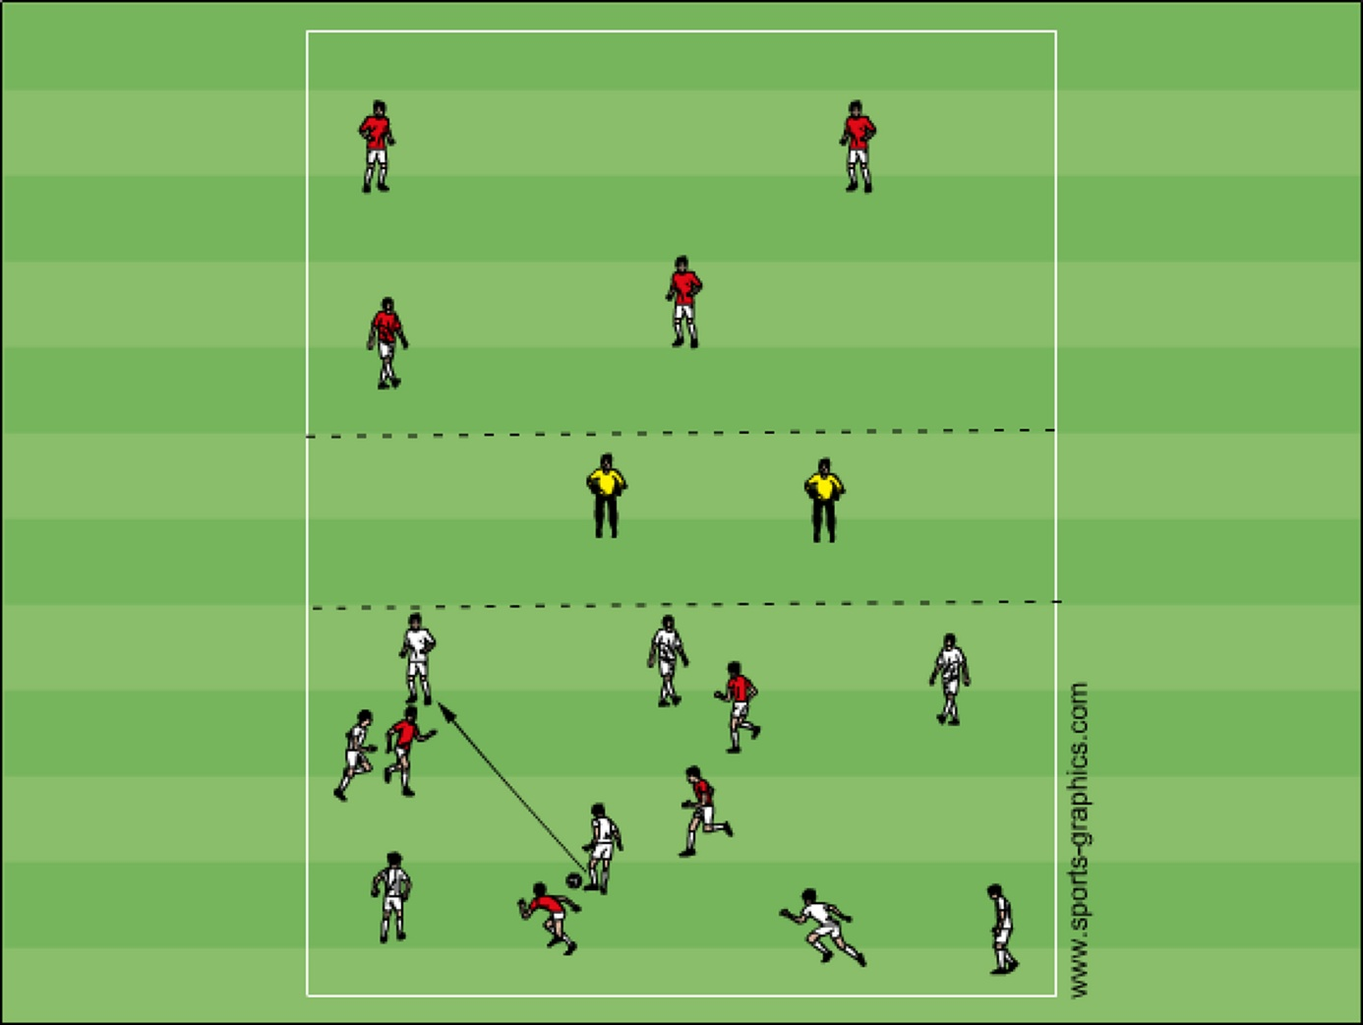

Tema:

Organisation:
8 spelare
4 röda, 4 vita
Yta 15 x 15 meter

Anvisningar:
2 spelare i varje lag på utsidan av kvadraten och 2 selare innanför. Spelare med boll på utsidan startar med att hitta en passning till någon i sitt lag innanför, därefter skall den mottagande spelaren hitta ett kombinationsspel med den andra spelaren och sedan leverera bollen till den andra spelaren på utsidan. Båda lagen jobbar samtidigt och skall unvika att krocka med varann eller med passningarna. Det gäller för spelarna i mitten att flytta sina positioner i förhållande till bollen

Utveckla:
Spelare på utsidan får söka den andra spelaren på utsidan med en längre pass när spelare i mitten ej går att nå med en bra passs
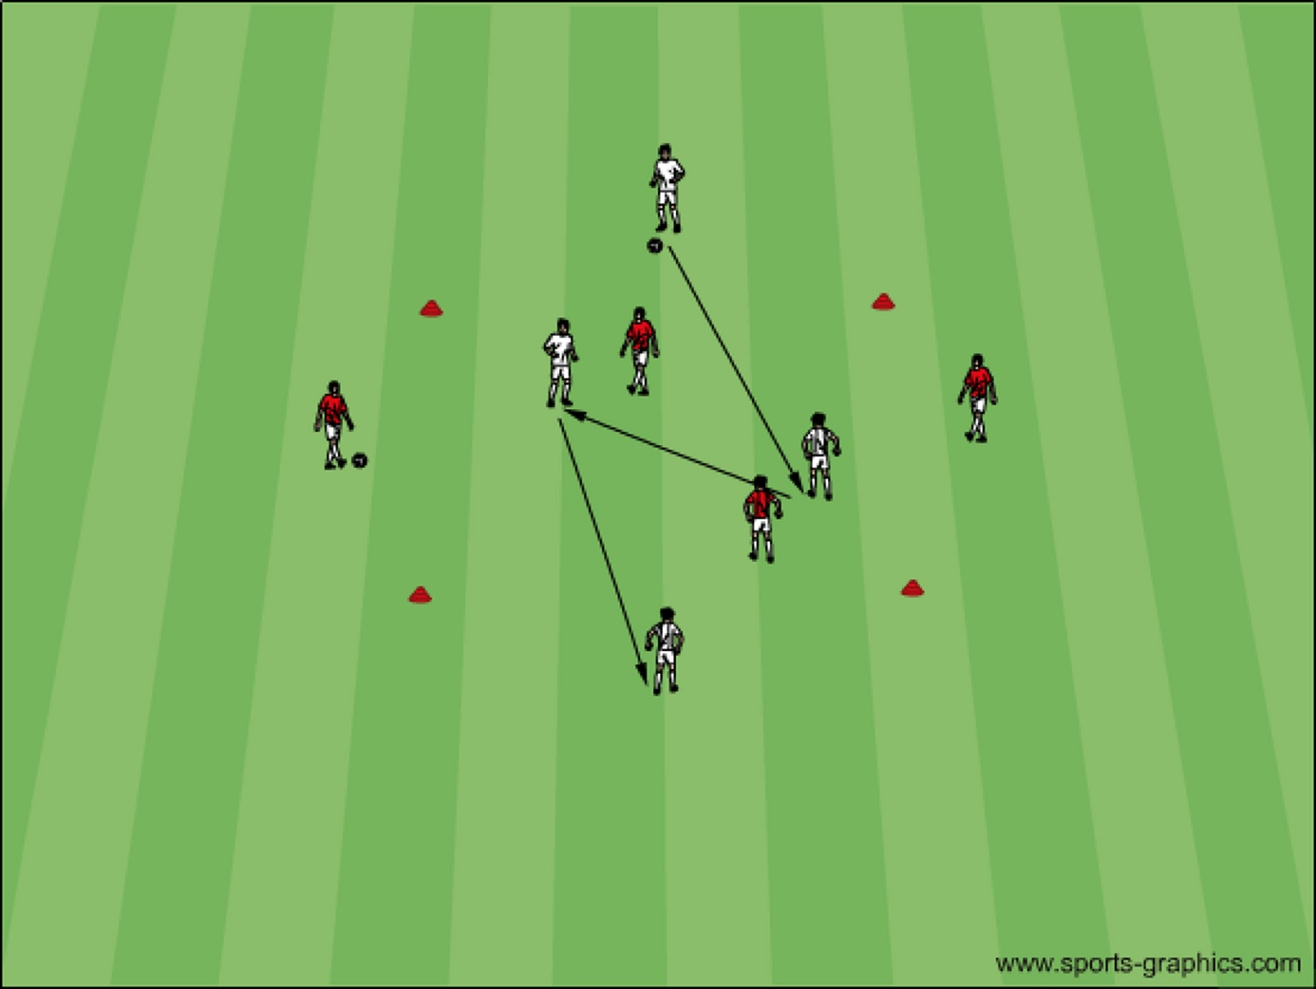

Tema: Passningar

Organisation:
10 spelare
Yta kvadrat 20 x 20 meter

Anvisningar:
Röd bollhållare startar med en kort pass till den närmaste röda spelaren i vinkel, som gör ett tillbakaspel och nu sätter startspelaren en längre pass på botre röda spelaren i vinkel, samtidigt vänder den närmaste spelaren i mitten och får bollen av den bortre spelaren och sätter en längre pass till den röda spelaren i den andra diagonala hörnet, som sedan spelar en rak boll till den vita spelaren och övningen vänder

Utveckla:
Spela första passen förbi den första på den andra spelaren, därefter tillbakasspel

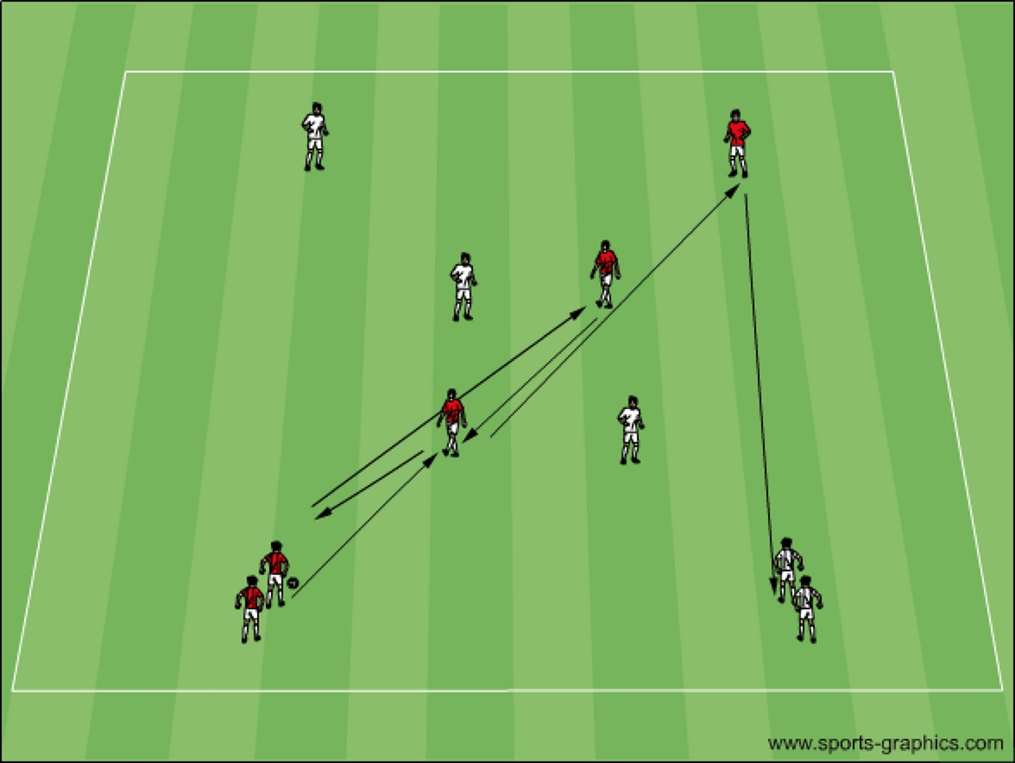

Tema: Passningar

Organisation:
12 spelare

Anvisningar:
Bollhållaren i det övre ledet sätter en rak passning till spelare mittiemot, som gör ett tillbakasspel, därefter vinklar passning ut på spelare på kant som gjort sig spelbar. Spelare på kant spelar därefter passning till den nedre spelaren och tar löpning och får passning på djupet av den nedre spelaren. Övningen startar om, på motsatt sida

Utveckla:
Hitta egna lösningar på kombinationsspel

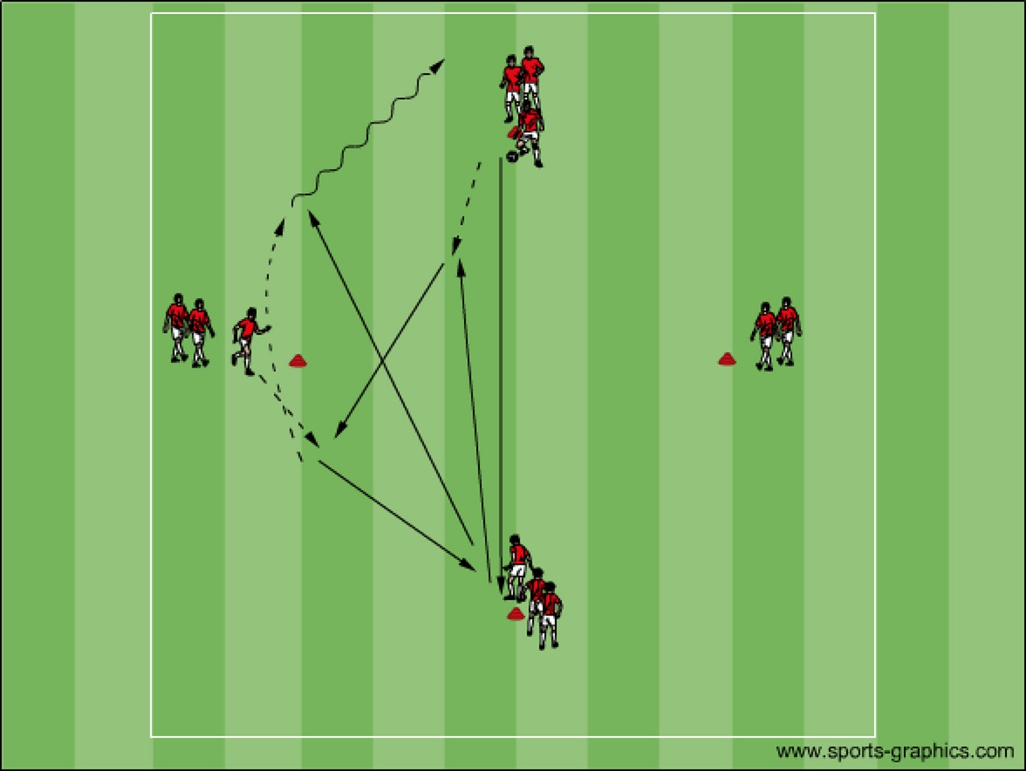

Tema: Försvarsspel, press, understöd

Organisation:
6-8 spelare
Två lag
4 småmål

Anvisningar:
Spel, mål görs genom att driva bollen in i målen.
Försvarande lag sätter aktiv press på bollhållaren

Utveckla:
Press/understöd

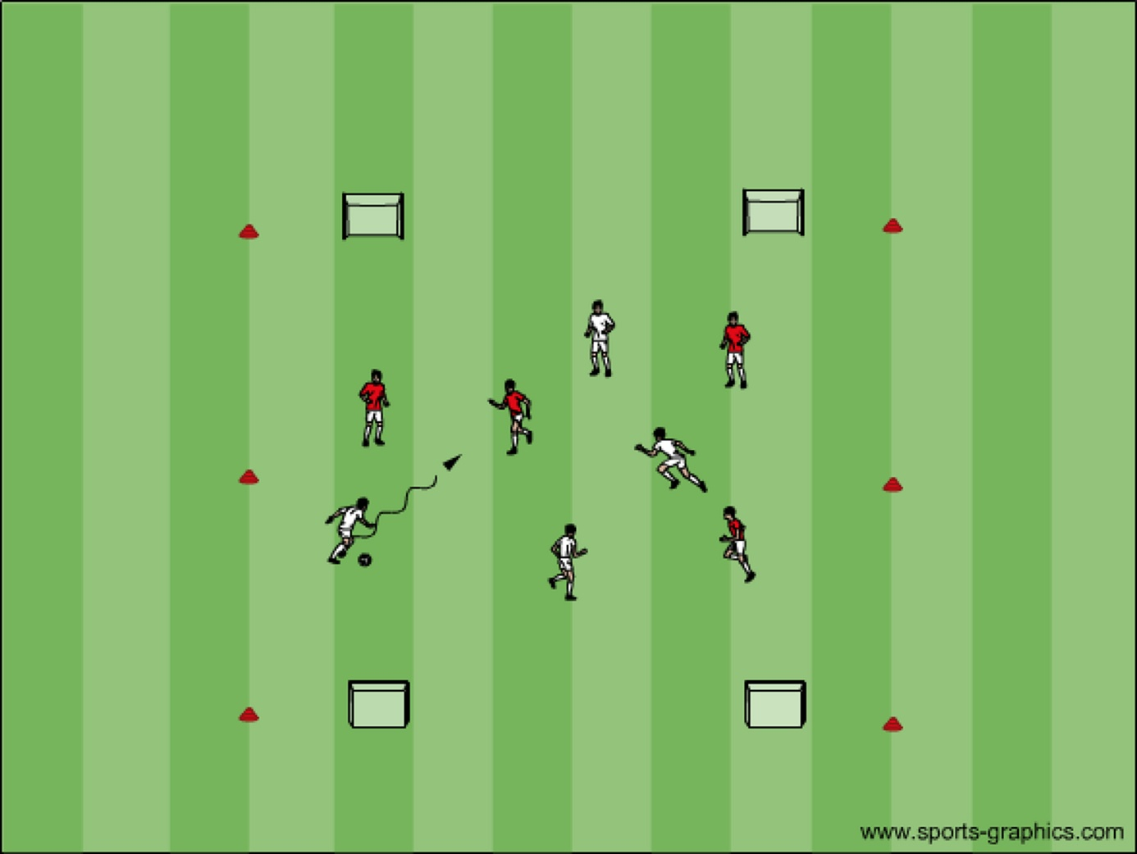

Tema: Passningsspel, vinklar

Organisation:
7 spelare

Anvisningar:
Starta spelet utan motstånd, spelare som startar med boll är målvakt. Mv spelar ut boll till Yb, som sen söker Cm. Cm i sin tur söker vinkelspel eller spelar tebax till Mv, därefter är det helt fritt att spela bollen valfritt, men helst ha vinklar i spelet. Oavsett vart bollen hamnar, så skall det alltid finnas spelbara alternativ i vinkel till höger och vänster samt centralt. När bollen nått den ensamma forwarden, så vänder övningen och forwarden blir målvakt och startar från andra sidan denna gång.

Utveckla:
Sätt in två försvarsspelare centralt och försök ta poäng när lyckat spel leder till avslutande pass hos forwarden. Skulle försvarsspelarna vinna bollen, då är det återerövring av boll som gäller väldigt snabbt. Bollen behöver inte spelas genom alla lagdelar, utan hittar man öppnande pass till en lagdel högre upp, så är detta ok.

Tema: Passningsspel, vinklar

Organisation:
10 spelare
Anvisningar:
Spela 7 mot 3 enl denna modell (ovan) Hitta dom öppna dörrarna. Bollhållare skall alltid ha tre spelbara alternativ, vinkel till höger och vänster samt centralt. Ge poäng när laget haft 10 pass inom laget. Låt försvarsspelare vinna boll genom att endast behöva nudda bollhållare med hand, detta för att då kommer spel på ett tillslag naturligt. Bygg vidare med mer matchlikt spel 6 mot tre med målvakter. Begränsa antal pass inom laget, t.ex 3 pass sen skall djupledsboll spelas för att komma till avslut snabbt. Spela ej på utan på yta.
Utveckla:

Tema: Anfallsspel, 2 mot 1, 3 mot 2

Organisation:
12 spelare + 2 målvakter

Anvisningar:
Spela 4 mot 4 inom begränsat område, och dela in spelplan i två målområden enl skiss. I målområdena finns en röd och en vit spelare. i spelet 4 mot 4 skall bollhållande lag söka sin offensiva spelare i målområdet och därefter skapa en 2 mot 1 läge. Ingen i försvarande lag får följa med in i ytan. När bollen spelas in i ytan, så kan denna spelare spela bollen tillbaka till någon i spelplan som då får ta med bollen in i målområdet för att göra det mer matchlikt.

Utveckla:
Använd två spelare i målområdet för en 3 mot 2 situation

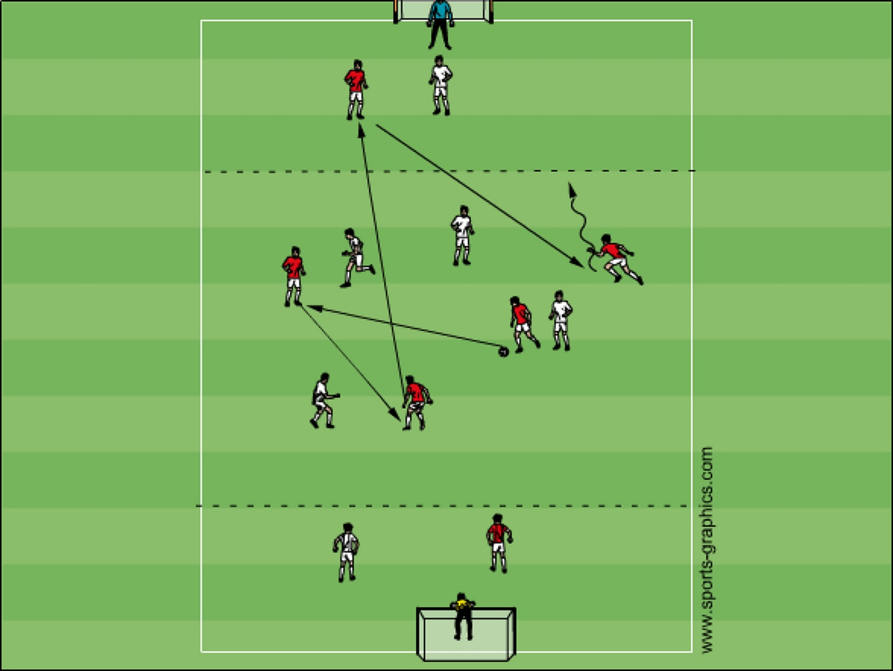

Tema: Individuellt försvarsspel , press

Organisation:
12 spelare
Anvisningar:
Bollhållare slår passning till någon av spelarna som finns i vinkel. Därefter försöker första spelaren på motsatt håll sätta in press Den mottagande spelaren fortsätter hitta pass i vinkel och den motsatta spelaren sätter press.

Utveckla:
Se till så bollen ej bara gå runt i samma cirkel, utan skifta håll så , spelarna inte är förberedda på vem som pressar

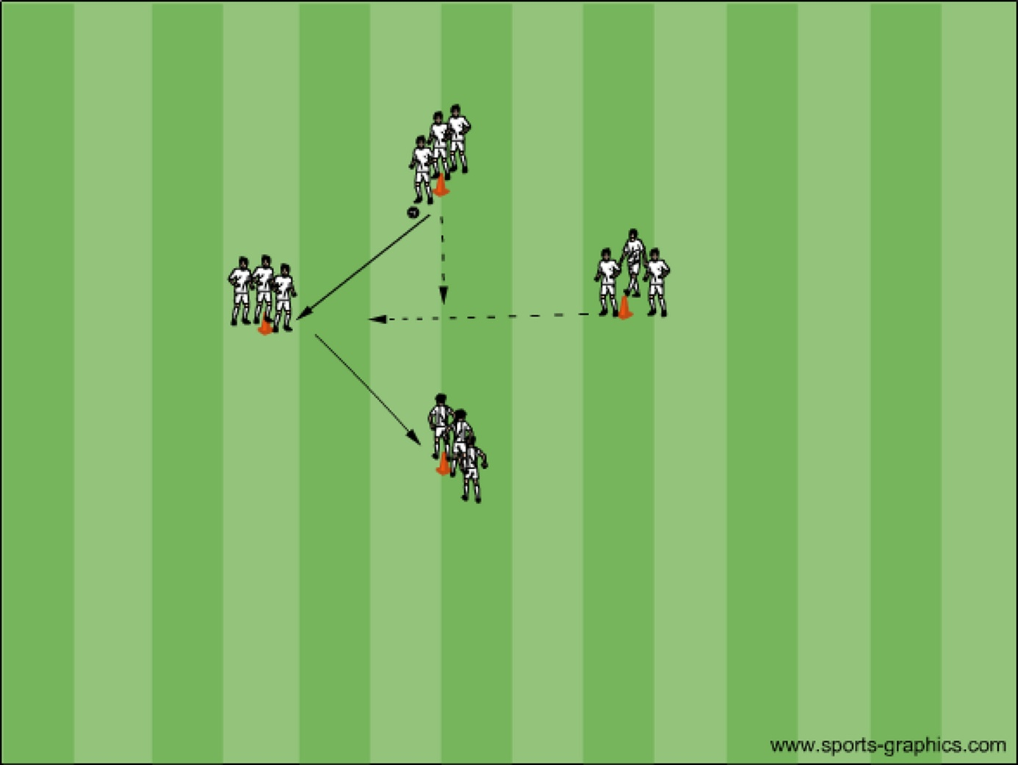

Tema: Anfallsspel / Försvarsspel i numerärt underläge

Organisation:
12 spelare + 2 målvakter
Yta 60 x 40 meter
Anvisningar:
Spela överläge 3 mot 2 i sista tredjedelen
Spelet startar med dom två neutrala spelarna i mittzon, som söker någon av anfallsspelarna i sista tredjedelen, den neutrala spelaren får ge support till dom anfallande spelarna, men aldrig gå in i deras yta. Vinner försvarande lag boll, så tar dom poäng om dom lyckas hitta den neutrala spelaren med passning.
Utveckla:
Sätt in ytterliggare försvarsspelare och anfallsspelare i boxen och låt neutral spelare följa med in
Använd två kantspelare som slår inlägg om neutralspelaren vänder spel på kant

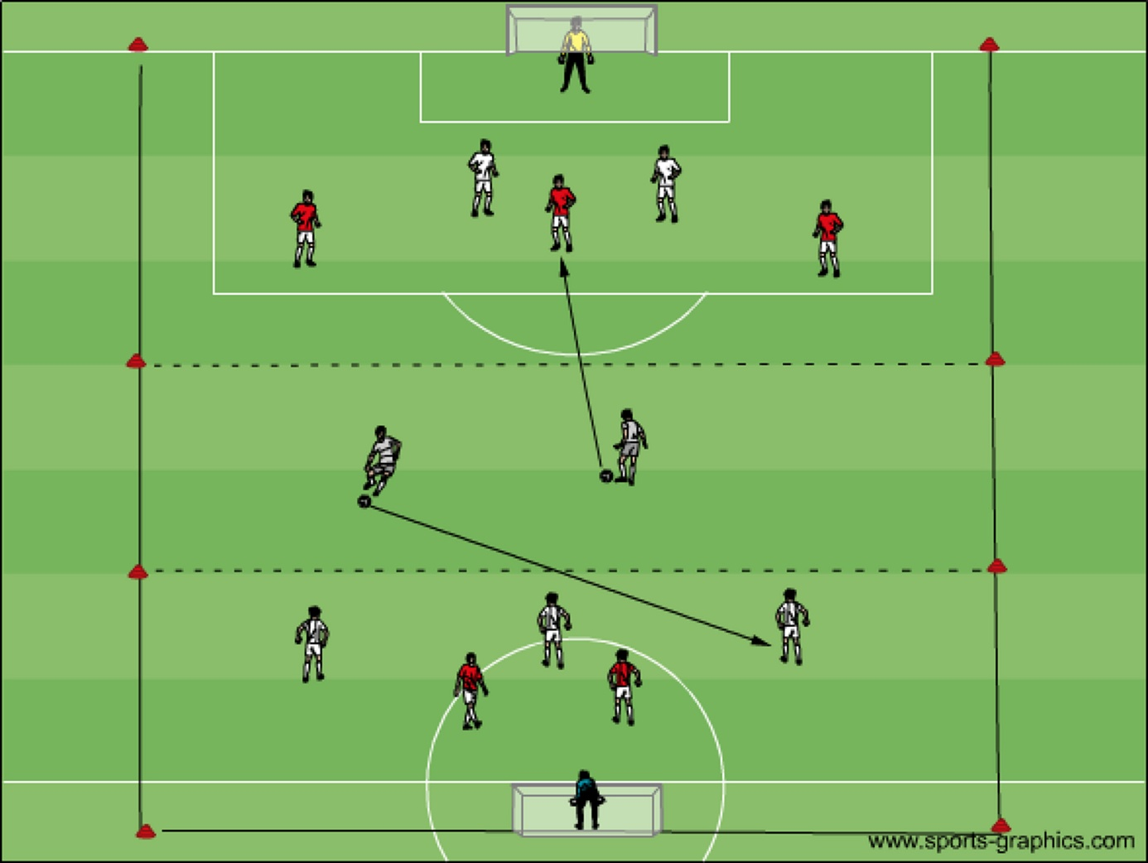

Tema: Anfallsspel / Försvarsspel i numerärt underläge

Organisation:
7 + målvakt
Yta 20 x 20 meter
Anvisningar:
Spela 2 mot 2 innaför boxen. 3 stycken spelare med bollar utanför som serverar pass efter backen till dom två anfallsspelarna. Anfallsspelarna skall försöka komma till avslut så fort som möjligt, via skott eller kombinationsspel mellan varann. Sevarna kan placeras som på skissen, för olika moment att ta emot bollen på. Försvarsspelarna agerar som i match. Viktigt med att gå på retur

Utveckla:
Ge försvarsspelarna överläge 3 mot 2 i boxen och använd spelarna utanför för supportsspel vid trånga lägen

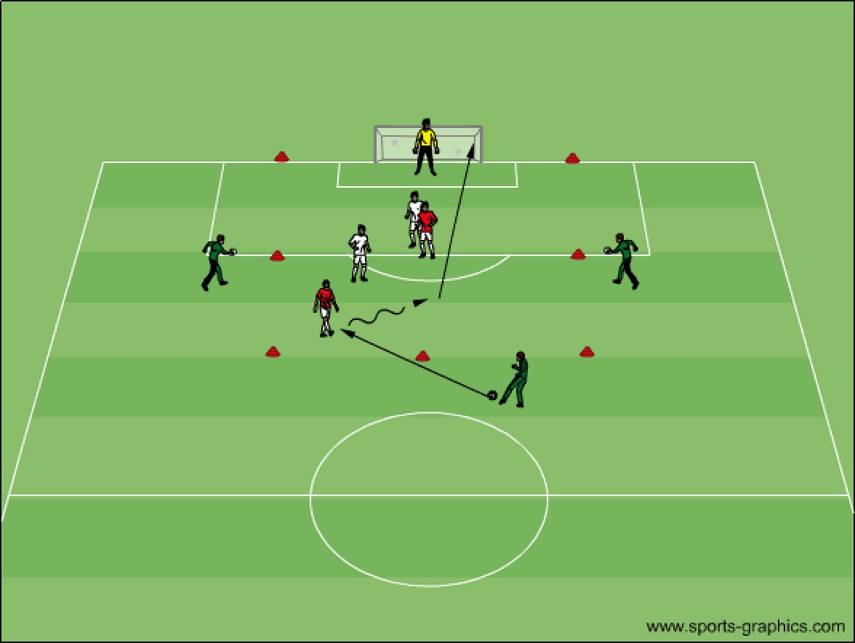
Tema: finter, dribblingar 1 mot 1, omställning

Organisation:
6 spelare
Yta 15x10 meter
Anvisningar:
3 spelare bakom bägge målen. Tränaren slår i passning till någon av spelarna som blir anfallsspelare. Spelare i motsatt led blir försvarsspelare. Därefter är det 1 mot 1. Vinner försvarsspelare bollen blir denne anfallsspelare o vice verse. Lyckas anfallsspelare att göra mål, startar spelare nr 2 direkt med boll och går till anfall och den spelaren som gjort mål måste snabbt ställa om till försvarsspel. Spelaren som släppte in målet, går av spelplan. Går bollen död, så startar 2 nya spelare .

Utveckla:
Utöka spelytan och spela 2 mot 2

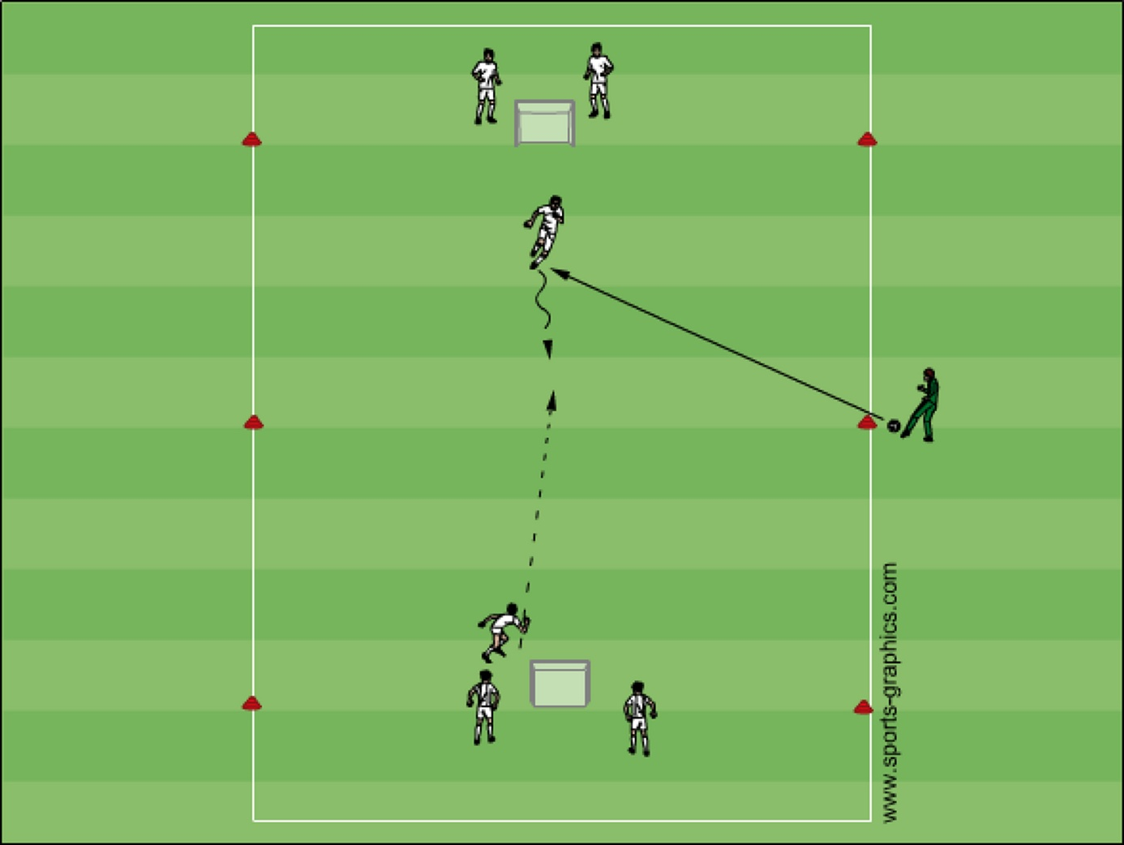

Tema: Dribbla, finta, hitta ytor

Organisation:
14 spelare
Yta 25 x 25 meter + 8x8 meter centralt

Anvisningar:
Fyra lag med 3 spelare i varje + 2 försvarare i mittzon
2 spelare från varje lag är utanför ytan och 1 spelare befinner sig i ytan. Övningen startar med att bollhållaren i varje lag söker den spelare som befinner sig inuti zonen med en passning. Spelare som är i zonen tar emot bollen och måste nu försöka dribbla igenom den centrala zon som försvaras av 2 spelare och därefter hitta passning till den andra spelaren utanför zonen. Därefter vänder övningen med att spelare 1 som startade övningen går in i zonen och spelare 3 som tog emot pass efter dribbling från spelare 2 försöker hitta pass till spelare 1 som i sin tur försöker hitta spelare 2 som flyttat sig till en annan del av ytan utanför.

Utveckla:

